Мета вивчення дисципліни «Функціональна логістика» полягає у детальному вивченні базових функцій логістики, оволодіння теоретичними знаннями і практичними навичками організаційного, технологічного, технічного та інформаційного забезпечення базових функцій логістики.
Предметом вивчення дисципліни є управління, замовленнями, управління транспортом, обслуговування споживачів, постачання, виробництво, збут, дистрибуція.
Завданнями вивчення дисципліни складаються з розгляду та вивчення:
- набуття студентами глибоких, теоретичних знань з питань концепції, стратегії та тактики функціональної логістики;
- опанування студентами методичним інструментарієм розроблення та реалізації завдань функціональної логістики:
- оволодіння знаннями у функціональних сферах логістики: виробничій, постачання, розподілення, транспортній та інформаційній.
У результаті вивчення дисципліни «Функціональна логістика» студенти повинні знати:
- поняття матеріальний потік і його організацію;
- принципи організації розподілення складування та транспортування на підприємстві;
- підходи до організації системи транспортування та експедирування на підприємстві;
- показники оцінки ефективності логістичних систем, класифікацію логістичних витрат.
Теоретичні знання мають бути закріплені практичними навичками, у зв'язку з цим студенти повинні вміти:
- розробляти розвізні маршрути;
- моделювати процеси перевезень;
- прогнозувати величини матеріалопотоків;
- вибирати місця розташування розподільчих центрів:
- розраховувати сумарні запаси логістичних систем і т.ін.
Значення курсу полягає в тому, що функціональні напрями логістики охоплюють процеси виробництва, розподілу, складування, транспортування та інформаційного забезпечення. Вивчення дисципліни дозволить студентам поглибити знання щодо логістичних систем та їх ролі у сучасній економіці, партнерських стосунків з клієнтами в системі логістичного обслуговування та дозволить використати отримані знання у практичній роботі.

Тема 1. СУТНІСТЬ ТА ОСОБЛИВОСТІ ФУНКЦІОНАЛЬНИХ СФЕР ЛОГІСТИКИ

1.1. Сутність логістичних систем та особливості їх функціональних сфер

Сучасна підприємницька діяльність вітчизняних підприємств незалежно від їх основного виду діяльності характеризується складністю та динамічністю, саме це визначає причину для здійснення раціонального логістичного управління, що й стане вирішенням багатьох проблем, пов'язаних із вивченням структури зв'язків між елементами підприємства, його взаємозв'язку із зовнішнім середовищем, оптимальних режимів функціонування елементів в межах всього матеріального та функціонального змісту відповідної діяльності.
З метою синтезу об'єкту обговорення та предмету відповідних логістичних досліджень необхідно скористатися досягненнями наукової дисципліни - загальна теорія систем, методологічним апаратом якої є системний підхід.
Згідно з одним із визначень загальна теорія системи - це науковий напрямок, пов'язаний із розробкою сукупності філософських, методичних, конкретно-наукових і прикладних проблем аналізу та синтезу складних систем похідної природи. Таке визначення носить дещо дедуктивний характер, але потрібно зважати, що терміни «система», «складна система», «велика система» не є однозначними, тому оперуватимемо такими визначеннями:
Система - сукупність функціонально віднесених елементів, що знаходяться у відносинах і зв'язках один із одним, утворюють певну цілісність, єдність і визначають її призначення.
Елемент - частина системи, яка умовно неподільна на складові частини.
У літературі зазначаються різновиди системи:
Складна система - це система із розгалуженою структурою та значною кількістю елементів (підсистем), які є в свою чергу простими системами.
Велика система - це складна система, що має деякі додаткові ознаки, а саме:
- наявність підсистем, які мають власне цільове призначення, підвладне загальному цільовому призначенню всієї системи;
- велика кількість різноманітних зв'язків (матеріальні, інформаційні, енергетичні та ін.);
- зовнішні зв'язки з іншими системами;
- наявність у системі елементів самоорганізації.
Отже, існують певні вимоги, відповідаючи яким, об'єкт можна називати системою.
1. Цілісність і подільність. Система - цілісна сукупність елементів, що взаємодіють один з одним. Елементи існують лише в системі, поза нею - це лише об'єкти, що володіють потенціальною властивістю утворення системи. Елементи системи можуть бути різноякісними, але одно якісно умісними. Об'єкт вивчення може бути матеріальним, мислимим абстрактним, а може бути сукупністю матеріальних і абстрактних утворень.
2. Зв'язки. Зв'язки між елементами всередині системи повинні бути більш міцними, ніж окремих елементів із зовнішнім середовищем, тому що в іншому випадку система не зможе існувати.
3. Наявність деякої характеристики, мети, якості, які визначають існування об'єкта як системи.
4. Організація. Для появи системи необхідно створити впорядковані зв'язки, тобто певну структуру, організацію системи.
5. Інтегративна система. Наявність у системі інтегративних властивостей, тобто тих, що властиві системі в цілому, а не одному із її елементів у окремому вигляді.
Підприємницьку систему можна визначити як систему суспільного виробництва, тобто сукупність продуктивних сил і виробничих комерційних відносин. Характерні особливості такої системи є: перетворення ресурсів у матеріальні блага, участь людини в усіх процесах, неперервний розвиток систем та вимірність витрат і результатів в процесі функціонування логістичної системи.
Однією із ознак логістичної системи є наявність процесу (матеріального, інформаційного, фінансового, ресурсного).
Таким чином, логістична система - це сукупність та цілісність функціональних взаємозв'язаних елементів (підсистем, субсистем), які визначають її призначення.
Логістична система повинна відповідати всім вищезазначеним вимогам лише в цьому випадку її можна назвати системою.
З позицій системного підходу логістична система формується на рівні будь-якої економічної системи, починаючи від макрорівня (економіка окремої країни чи групи країн), і завершуючи мікрорівнем (підприємства). Методом структурйзації систем вищого порядку можна відокремити ту чи іншу модель структури логістичної системи нижчого порядку.
Логістичні системи поділяють на макро- та мікрологістичні системи, металогістичні системи.
Макрологістична система - це велика система управління матеріальними потоками, що охоплює підприємства та організації промисловості, посередницькі, торгівельні та транспортні різних відомств, розміщених у різних регіонах країни або в різних країнах. Макрологістична система є певною інфраструктурою економіки регіону, країни або групи країн.
Формування макрологістичних систем у міждержавних програмах потребує створення єдиного економічного простору, єдиного ринку без внутрішніх кордонів, митних перешкод, транспортування товарів, капіталів, інформації, трудових ресурсів. Прикладами макрологістичних систем можуть бути об'єднання транспортних перевезень різних країн з метою оптимізації логістичних витрат, часу та безпеки вантажів - мультимодальні системи (інтермодальні), термінальні та ін.
Металогістична система формується для потреб функціонування певної інфраструктури економіки регіону. Окремі логістичні системи, розвиваючись і вдосконалюючись, інтегруються в системи вищого порядку або реформуються шляхом процесу реструктуризації (наприклад, реструктуризація енергетичної системи України, приватизація залізничних доріг Англії та ін.).
Мікрологістична система - є підсистемою, структурною складовою макрологістичних систем. До таких систем належать різні виробничі та торгівельні підприємства, територіально-виробничі комплекси. Мікрологістичні системи є класом внутрішньовиробничих логістичних систем, до складу яких входять технологічно пов'язані виробництва, об'єднані єдиною інфраструктурою. Неоднозначний поділ мікрологістики на такі складові: комунальна логістика; військова логістика; підприємницька логістика, яка в свою чергу поділяється на: логістику промислового підприємства, торгівельну логістику (або комерційну логістику), логістику послуг; логістику інших організацій.
В рамках макрологістики зв'язки між окремими мікрологістичними системами встановлюються на основі товарно-грошових відносин, у мікро-логістичній системі також функціонують підсистеми. Але їх основа безтоварна. Це окремі підрозділи, як працюють на єдиний економічний результат підприємства.
На рівні макрологістики виділяються три види логістичних систем:
- логістичні системи з прямими зв'язками. У цих системах матеріальний потік проходить безпосередньо від виробника продукції до її споживача, оминаючи посередників;
- ешелоновані логістичні системи. У таких системах на шляху матеріального потоку є хоча б один посередник;
- гнучкі логістичні системи. Тут рух матеріального потоку від виробника продукції до її споживача може здійснюватись як прямо, так і через посередника.
Існують різні підходи до класифікації логістичних функції.
Ю.В.Пономарьов вважає, що укрупнена група логістичних операцій, спрямованих на реалізацію мети логістичної системи, називається логістичною функцією. До основних логістичних функцій належать:
- постачання;
- виробництво;
- збут.
Дійсно, зазначені три логістичні функції реалізуються практично будь-яким товаровиробником.
Серед інших логістичних функцій, які мають підтримуючий характер трьох перерахованих вище, він виділяє:
- транспортування;
- управління запасами;
- складування;
- інформаційно-комп'ютерну підтримку;
- підтримку стандартів обслуговування споживачів та ін.
Перелік основних логістичних операцій у розрізі основних логістичних функцій наведено у табл. 1.1.
За іншого підходу, виділяють такі основні функціональні елементи логістичної системи:
- постачання;
- виробництво;
- розподіл;
- транспортування;
- складування (рис. 1.1).
В літературі існує також дещо інший варіант поділу на функціональні елементи логістичної системи:
1. Закупівля - підсистема, яка забезпечує, надходженого потоку в логістичну систему.
2. Склади - будівлі, споруди, обладнання і т.ін., де тимчасово розміщуються та зберігаються матеріальні запаси, утворюються матеріальні потоки.

Таблиця 1.1

Короткий перелік основних логістичних операцій
Логістична функція | Основні логістичні операції
Збут | Координація з планом маркетингу, прогнозування попиту, сервіс, оперативно-календарне планування транспортування готової продукції, управління запасами готової продукції, оброблення замовлень клієнтури, складування готової продукції, завантажувально-розвантажувальні і транспортні складські роботи з готовою продукцією, постачання готової продукції, облік запасів готової продукції.
Виробництво | Координація з планом фізичного розподілу, оперативно-календарне планування переміщення незавершеного виробництва, внутрішньозаводські переміщення матеріалів, завантажувально-розвантажувальні й транспортно-складські роботи з незавершеним виробництвом, оперативне забезпечення виробничих підрозділів сировиною, матеріалами, напівфабрикатами, комплектуючими виробами, складування незавершеного виробництва, облік незавершеного виробництва.
Постачання | Координація з оперативно-календарним планом виробництва, вибір і проведення переговорів з постачальниками, планування потреб у матеріалах, складання оперативно-календарного плану постачання, транспортування сировини, матеріалів, напівфабрикатів, комплектуючих виробів, складування виробничих запасів, завантажувально-розвантажувальні й транспортно-складські роботи з предметами постачання.

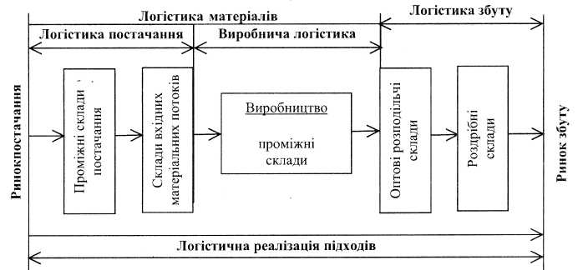

Рис. 1.1. Функціональний поділ логістичної системи

3. Запаси - запаси матеріальні, які дозволяють даній системі швидко реагувати на зміну попиту, забезпечують рівномірність роботи транспорту, а також допомагають вирішенню деяких завдань у логістичних системах.
4. Транспорт - цей елемент, як і інші, є самостійною складовою системою на макрорівні. Він охоплює матеріально-технічну базу транспортних підприємств.
5. Інформація - підсистема, яка забезпечує інформаційний зв'язок між іншими елементами логістичної системи, контролює виконання логістичних операцій, а також вирішує ряд інших завдань.
6. Кадри - організаційний персонал, зайнятий виконанням логістичних операцій.
7. Збут - підсистема, яка забезпечує вибуття матеріального потоку із логістичної системи.
Традиційно склався функціональний поділ операцій, пов'язаний із рухом матеріального потоку у сферах постачання виробництва, збуту і транспорту. Концепція логістики на противагу практиці роздільного управління цими операціями ставить методику управління, згідно якої у виробничих логістичних системах всі операції плануються, здійснюються та контролюються в межах єдиної організаційно-управлінської системи, тобто логістичної системи.
Для реалізації основної мети логістичної системи - це «необхідний товар в необхідний час і в необхідному місці» - в межах логістичної діяльності виробничо-розподільчої системи вирішують такі завдання:
1. Формування оптимальної виробничої програми виробничо-збутових систем, максимально відповідній структурі споживчого попиту, розробка алгоритму її зміни в разі коливань споживчого попиту при ресурсних обмеженнях.
2. Оптимізація матеріальних запасів на кожному рівні виробничої логістичної системи.
3. Оптимізація часу руху матеріальних потоків виробничої логістичної системи.
4. Оптимізація загальних витрат при організації та руху матеріальних потоків виробничої логістичної системи.
У загальній постановці з позицій задачі структурно-функціонального синтезу логістичних систем досліджується виникнення, перетворення або поглинання матеріальних і супутніх потоків на певному економічному об'єкті, що функціонує як система, тобто що реалізовує поставлені перед ним цілі і який розглядається в цьому контексті як єдине ціле. Дії, що прикладаються до матеріального (супутнього) потоку в такій системі, називаються логістичними операціями або логістичними функціями. Очевидно, що формою існування матеріальних потоків повинен бути рух конкретних видів продукції (матеріальних ресурсів, незавершеного виробництва, готової продукції) в процесах закупівель, виробництва і збуту. Тому матеріальний потік можна визначити як матеріальні ресурси, що знаходяться в стані руху, незавершене виробництво, готова продукція, до яких застосовуються логістичні операції або функції, пов'язані з фізичним переміщенням в просторі (навантаження, розвантаження, перевезення продукції, її сортування, консолідація, розпакування тощо).
Під матеріальними ресурсами (МР) розглядаються предмети праці: сировина, основні і допоміжні матеріали, напівфабрикати, що комплектують вироби, паливо, запасні частини, призначені для ремонту і обслуговування технологічного устаткування і інших основних фондів, відходи виробництва.
Незавершене виробництво (НП) - це продукція, що не доопрацьована виробництвом в межах даного підприємства.
Готова продукція (ГП) - це продукція, що повністю пройшла виробничий цикл на даному підприємстві, повністю укомплектована, така, що пройшла технічний контроль, здана на склад або відвантажена споживачеві (торговому посередникові).
Наведені визначення у відомому контексті умовні. Так, сировина, напівфабрикати можуть бути готовою продукцією і, в свою чергу, готова продукція може бути матеріальними ресурсами для інших товаровиробників залежно від умов виробництва, в даній логістичній системі.
Особливим видом матеріальних ресурсів є тара і упаковка, що відіграють важливу роль в логістиці, особливо в процесах фізичного розподілу товарів. Якщо продукція не знаходиться в стані руху, то вона переходить в запас. Таким чином, матеріальний потік, що розглядається в певному тимчасовому періоді, є запасом матеріальних ресурсів, незавершеного виробництва або готової продукції.
Логістичною операцією називається будь-яка дія, що підлягає подальшій декомпозиції в рамках поставленого завдання дослідження або менеджменту, пов'язана з виникненням, перетворенням або поглинанням матеріального і супутніх йому інформаційних, фінансових, сервісних потоків. Логістична функція це відособлена сукупність логістичних операцій, направлених на реалізацію поставлених перед логістичною системою і (або) її ланками завдань.
До логістичних операцій відносяться, наприклад, такі дії, що здійснюються над матеріальними ресурсами або готовою продукцією, як навантаження, розвантаження, перевезення, приймання і відпуск зі складу, зберігання, перевантаження з одного виду транспорту на іншій, сортування, консолідація, розукрупнення, маркування тощо. Логістичними операціями, пов'язаними з інформаційними і фінансовими потоками, які є супутнім матеріальному потоку, можуть бути збір, зберігання, передача інформації щодо матеріального потоку, розрахунки з постачальниками і покупцями товарів, страхування вантажу, передача прав власності на товар і т. п. Об'єднання логістичних операцій у функції залежить перш за все від виду даної логістичної системи.
Будь-яка логістична система складається з сукупності елементів-ланок, між якими встановлені певні функціональні зв'язки і відносини. Ланкою логістичної системи називається деякий економічно і (або) функціонально відособлений об'єкт, що не підлягає подальшій декомпозиції в рамках поставленого завдання аналізу або побудови логістичної системи, виконує свою локальну мету, пов'язану з певними логістичними операціями або функціями.
Ланки логістичної системи можуть бути трьох основних типів: що генерують, перетворюють і поглинають матеріальні і супутні їм інформаційні і фінансові потоки. Часто зустрічаються змішані ланки логістичної системи, в яких вказані три основні типи ланок, вони комбінуються в різних поєднаннях. У ланках логістичної системи матеріальні (інформаційні, фінансові) потоки можуть сходитися, розгалужуватися, дробитися, змінювати свій зміст, параметри, інтенсивність тощо. Ланкою логістичної системи можуть виступати підприємства-постачальники матеріальних ресурсів, виробничі підприємства і їх підрозділи, збутові, торгові, посередницькі організації різного рівня, транспортні і експедиційні підприємства, біржі, банки і інші фінансові установи, підприємства інформаційно-комп'ютерного сервісу і зв'язку тощо.
Разом з логістичною системою в західній і вітчизняній економічній літературі повсюдно використовується поняття логістичного ланцюга. Назвемо логістичним ланцюгом безліч ланок логістичної системи, лінійно впорядкованих по матеріальному (інформаційному, фінансовому) потоку з метою аналізу або проектування певного набору логістичних функцій і (або) витрат. Правомірність такого підходу до визначення, підтверджується початковим сенсом, що вкладається в це поняття на Заході, який полягав в спробах виділити або згрупувати певні логістичні операції (функції) і відповідні ним витрати в логістичному ланцюзі з метою підвищення ефективності менеджменту.

1.2. Функціональні сфери логістики матеріальних і нематеріальних потоків

Важливим момент, що необхідно врахувати саме в сучасних умовах є підвищення ролі послуг, як галузі і сфери національного господарства будь-якої країни та світового ринку.
За офіційною класифікацією галузей усе господарство країни поділяється на матеріальне виробництво (виробнича сфера) і нематеріальну сферу (невиробнича). Цей розподіл зумовлений особливостями результатів праці й участі у формуванні національного доходу. В економічній науці було прийнято, що національний доход створюється тільки в сфері матеріального виробництва, а в нематеріальній сфері відбувається перерозподіл національного продукту.
Технологія галузі - сукупність знань про методи, засоби і раціональні прийоми у певній сфері діяльності, науки або виробництва, що забезпечує одержання кінцевого продукту. Продукт - сукупність матеріальних (товарів споживання) і нематеріальних (послуг) об'єктів продажу, яким властива споживча вартість.
Розбіжності між товаром і послугою визначаються взаємозв'язком виробництва і споживання. Нерозривність виробництва і споживання продукту є основною характеристикою послуги.
Послуги бувають матеріальними і нематеріальними. Матеріальні послуги реалізуються в сфері обертання продукту, виступають як послуги виробничого призначення. Наприклад, комунальні послуги: водопостачання, очищення, освітлення, теплопостачання.
Нематеріальні послуги визначаються суспільне корисною діяльністю, що задовольняє особисті або суспільні потреби і не набуває предметної форми. Наприклад, діяльність викладача, артиста, екскурсовода, інструктора з туризму.
Сукупність різноманітних і різнорідних галузей діяльності, що створюють матеріальні і нематеріальні послуги, є сферою послуг.
Сфера послуг - одна з найперспективніших галузей економіки, що швидко розвивається. У сферу послуг об'єднуються галузі за принципом спільності виконуваних функцій: задоволення потреб у послугах незалежно від їхнього матеріального вираження.
Сферу послуг можна диференціювати по галузях відповідно до завдань розвитку. Так, розвиток галузі торговельних послуг визначається збільшенням обсягу роздрібного товарообігу відповідно до зростання купівельної спроможності суспільства; розширенням і раціональним розміщенням мережі торговельних підприємств.
Розвиток галузі послуг харчування визначається створенням системного, швидкого й дешевого харчування на різноманітних підприємствах харчування. Розвиток галузі побутових послуг визначається наближенням їх до споживача і найбільш повним задоволенням потреб населення. Специфічні особливості побутових послуг визначаються їх різноманіттям (900 найменувань), стислістю технологічних операцій і безпосереднім контактом замовника і виконавця.
Розвиток галузі послуг пасажирського транспорту визначається створенням міжосельних комунікацій, посиленням загальнолюдських контактів і контактів із природою, поліпшенням умов для масового туризму.
Розвиток послуг охорони здоров'я визначається задоволенням потреби населення в медичному обслуговуванні, санаторно-курортному і соціальному забезпеченні та у відпочинку.
Постійно зростають вимоги до розвитку послуг освіти, культури і мистецтва, що зумовлює їхнє вдосконалення, насамперед зміцнення матеріальної бази (навчальні заклади, клуби, театри, музеї, центри дозвілля).
Зміни, що відбуваються в соціально-економічних відносинах суспільства, призвели до ускладнення взаємодії між природою і людиною. Потреба регулювання навантаження на природне середовище посилює роль сфери послуг як чинника раціонального спілкування людини з природою через формування екологічної культури.
Послуги – це результат діяльності людини, корисний ефект якого полягає у задоволенні певних її потреб. Здатність задовольняти певні потреби людини називають корисністю. Австрійська школа теорії цінності підкреслює, що корисність має суб’єктивний характер. Все те, що має корисність прийнято називати благом – матеріальним та нематеріальним носієм корисності, що може задовольнити потреби.
За функціональним призначенням послуги, що надаються населенню, розподіляють на матеріальні і соціально-культурні.
Д.Джоббер, П.Дойль, П.Котлер та ін. виділяють такі основні властивості послуг:
1. Невідчутність. Тобто якщо матеріально-речове благо можливо виміряти, визначити хімічний склад, потримати, зважити, то послуга як діяльність не може бути здійснена заздалегідь, до моменту її отримання. Але є і виключення. Так, є відмінність ЖК послуги від стандартних послуг. Це послуги, але вони не є невідчутними: кількість отриманих ЖК послуг можливо виміряти (воду – м³, газ – м³, тепло – калоріями, електричну потужність – кВт, площу житлових приміщень, що обслуговується – м² і т.ін.). Таким чином, ЖК послугам притаманний матеріальний характер.
2. Невіддільність послуги від джерела. Надання послуги має інтерактивний характер, тобто споживач контактує з виробником послуги або безпосередньо, або опосередковано. Як правило, спостерігається співпадіння моменту виробництва і споживання послуги.
3. Непостійність якості або невизначеність якості. Ця властивість зумовлена специфікою процесу надання послуг та залежить від того, хто, коли, де і як їх надає. А саме, залежить від об’єктивних (професіоналізму виробника, досконалість технології) та суб’єктивних факторів (ефективність взаємодії виробника зі споживачем, вміння надавати послугу). Не всі послуги, на відміну від товарів, можуть бути стандартизовані.
4. Недовговічність послуги. Практично не існує можливості зберігання послуги, бо вона невідчутна, але існує фактор її відтермінування. Наслідком цього є додаткова увага до проблеми відповідності попиту і пропозиції послуги. Послуги неможливо зберігати. Обсяг їх виробництва повинен співпадати з обсягом попиту на них.
5. Відсутність передачі права власності при наданні послуги. Дійсно, послуга, як така, не стає власністю споживача, право на її надання залишається у виробника.
Крім перелічених основних властивостей послуг, виокремимо додаткові:
– повна відсутність або обмежена можливість взаємозаміни послуг, вони не мають субститутів;
– відсутність можливості транспортування. Щодо транспортування, то у ЖК господарстві мережі водо-, газо-, електро-, теплопостачання та водовідведення забезпечують процес надання послуги. ЖК послуги, як і інші неможливо транспортувати як матеріальний товар у будь-яке місцезнаходження споживача. Мережі дозволяють транспортувати послугу у певне місце, куди підведена ця мережа. Те, що для надання ЖК послуг необхідні відповідні мережі є одним з факторів існування природної монополії у ЖКГ.
Послуги ЖКГ є видом діяльності, роботою, у процесі виконання якої не створюється новий продукт, що раніше не існував. Відбувається зміна якості продукта, що вже був раніше створений.
Склад послуг може змінюватись під впливом науково-технічних, соціальних та економічних факторів. Послуги можуть визначатись станом об’єкта (ступенем його фізичного та морального зношування) і вимогами споживача (стилем життя, економічним станом і т.ін.).

Функціональні сфери логістики на ринку товарів та послуг
З урахуванням зазначених вище особливостей функціонування в логістичних системах потоків як товарів так і послуг, на нашу думку доцільно виділити такі загальні для всіх функціональні сфери:
- Логістика закупівель (постачання).
- Логістика виробництва.
- Логістика розподілу (збуту).
Логістичними функціями, що мають забезпечуючий характер, є такі:
- Фінансова логістика.
- Інформаційна логістика.
- Транспортна логістика.
Логістичними функціями, що мають підтримуючий характер, є такі:
- Логістика складування.
- Управління запасами.
- Сервісна логістика.
З усіма зазначеними сферами пов’язана утилізація відходів та її логістика.
Тема 2. Фінансова логістика

2.1. Сутність та особливості фінансового логістики

Фінансова логістика - внутрішня ланка, елемент системи логістики. Розширення функціональних границь економічної логістики обумовило необхідність виділення проблеми фінансового забезпечення матеріального потоку в самостійну сферу додатка логістичних зусиль.
В економічній літературі фінансова логістика представлена в спрощеному виді - як обслуговуюча підсистема комерційної чи логістики як складова частина фінансового менеджменту.
Ми розглядаємо фінансову логістику в системі економічної логістики. У ній накопичені знання про оптимізацію фінансових потоків, що циркулюють у логістичній системі й об'єднаних визначеною метою. Об'єктивна необхідність регулювання й оптимізації фінансових потоків визначила виділення фінансової логістики в окрему область логістичного знання.
Зовні термін «фінансова логістика» бачиться похідним від понять «фінанси» і «логістика». Але простота тут удавана, у ній сховане глибокий зміст. Логістика досліджує потокову форму організації матерії. У даному випадку ми спостерігаємо процес поширення потокової форми організованості на фінансові ресурси (кошти). Фінансова логістика має природну, природну підставу - воно обумовлено процесом відтворення. Подолання просторового поділу місць виробництва і місць споживання товарів, їхнє складування, збереження, підготовка до продажу і т.п. утворять додаткові витрати, що в економічній теорії названі продуктивними витратами звертання і включаються у вартість товару. У теорії логістики вони віднесені до логістичним витрат.
В економічній логістиці фінансове забезпечення матеріального потоку поряд з інформаційним і сервісним обслуговуванням представлено в єдності різноманітного, що свідчить про перехід логістичної системи з простого стану в складне, про перетворення категорії «матеріальний потік» у категорію «економічний потік». Фінансова логістика як внутрішня підсистема логістики економічної увібрала в себе все різноманіття фінансових потоків, що обслуговують матеріальний, інформаційний і сервісний потоки в процесі їхнього спільного руху.
Дослідження фінансового потоку як елемента логістичної системи припускає чітке визначення предметних границь логістики і фінансів. Взаємозв'язку і взаємозалежності матеріальних і фінансових потоків розглядаються в контексті субстанціонального складу економічних потоків, що є об'єктом логістичного знання.
Взаємозалежний зв'язок виявляється в тім, що, наприклад, зміна величини, інтенсивності, швидкості й інших параметрів фінансових потоків істотно впливає на оптимізацію матеріальних, сервісних і інформаційних потоків у логістичної системі. Так, прискорення швидкості платежів забезпечує прискорення постачань товарів і оптимізує розмір запасів; недостатні інтенсивність, швидкість і потужність фінансових потоків відбиваються на показниках роботи логістичної системи в цілому.

2.2 Фінансові потоки і їхня класифікація

Предметно-об'єктну область фінансової логістики утворять фінансові потоки, залучені в загальний процес плину економічного потоку.
Фінансовий потік - основна категорія фінансової логістики. Класифікація фінансових потоків у логістичних системах була запропонована О. Новиков і С. Уваровим. Підкреслюючи неоднорідність і різноплановість логістичних фінансових потоків, вони виділили наступні класифікаційні ознаки: «відношення до логістичної системи, спрямоване рух, призначення, спосіб переносу авансованої вартості, форма розрахунку, вид господарських зв'язків».
Така класифікація відповідала природі логістичних фінансових потоків, неоднорідних по своєму складі, спрямованості руху, призначенню і по ряду інших ознак.
Потреба в ефективних способах керування логістичними фінансовими потоками обумовлює необхідність у більш заглибленій науковій класифікації.
Щодо конкретної логістичної системі розрізняють:
- зовнішні і
- внутрішні фінансові потоки.
Зовнішній фінансовий потік існує за межами логістичної системи. Внутрішній фінансовий потік знаходиться в самої логістичної системі і видозмінюється за рахунок участі у виконанні логістичних операцій разом з товарним потоком.
Зовнішні фінансові потоки по напрямку руху підрозділяються на вхідні і вихідні: вхідний фінансовий потік надходить у логістичну систему з зовнішнього середовища; вихідний фінансовий ноток починає свій рух у власної логістичної системі і продовжує існування в зовнішній стосовно неї середовищу.
За призначенням логістичних фінансових потоків можливо розділити на:
- фінансові потоки, обумовлені процесом закупівлі товарів;
- інвестиційні фінансові потоки;
- фінансові потоки, зв'язані з формуванням матеріальних витрат на продовження процесу виробництва в сфері звертання товарних мас (складування, збереження і т.п.);
- фінансові потоки, що виникають у процесі продажу товарів.
За способом переносу авансованої вартості на матеріальні цінності, що знаходяться в русі, логістичні фінансові потоки підрозділяються на два типи:
а) фінансові потоки, що супроводжують руху основних фондів підприємства (до них відносяться інвестиційні фінансові потоки і частково фінансові потоки, зв'язані з формуванням матеріальних витрат);
б) фінансові потоки, обумовлені рухом оборотних коштів підприємства (до них відносяться всі інші групи фінансових потоків, виділювані при класифікації по призначенню).
У залежності від застосовуваних форм розрахунків фінансові потоки можливо диференціювати на дві великі групи:
1) грошові фінансові потоки, що характеризують рух наявних засобів;
2) інформаційно-фінансові потоки, обумовлені рухом безготівкових фінансових засобів.
У свою чергу, фінансові потоки поділяються на потоки наявних фінансових ресурсів у національній валюті і по розрахунках валютою, а до інформаційно-фінансових потоків відносяться безготівкові фінансові ресурси по розрахунках платіжними дорученнями, платіжними вимогами, інкасовими дорученнями, документарними акредитивами і рахунковими чеками.
Поряд із грошовими й інформаційно-фінансовими потоками виділяються обліково-фінансові потоки. На відміну від перших двох видів обліково-фінансові потоки виникають при відтворенні чи товарів при наданні послуг на стадії збільшення авансованої вартості. Під збільшенням авансованої вартості в даному випадку розуміється процес формування матеріальних витрат у виробничій діяльності підприємства. Рух фінансових ресурсів у рамках названого процесу по суті своєї характеризує логчстичні обліково-фінансові потоки.
У науковій літературі виділяють за видами господарських зв'язків:
- горизонтальні і
- вертикальні фінансові потоки.
Перші відбивають рух фінансових засобів між рівноправними суб'єктами підприємницької діяльності, другі - між дочірніми і материнськими комерційними організаціями.
В. Стаханов і В. Українцев запропонували використовувати як класифікаційні ознаки фінансових потоків крім названих додаткові ознаки: джерела одержання фінансових засобів, терміни їхнього проходження й ін.
На їхню думку, типологія фінансових потоків як об'єктів логістичних зусиль включає наступні класифікаційні ознаки: стосовно логістичної системи, напрямку руху, по призначенню, у залежності від способу переносу авансованої вартості, по способі розрахунку, виду господарських зв'язків, формі оплати, джерелу фінансування, по виду обслуговування потоків і в залежності від участі у відтворювальному процесі.
Логістичні фінансові потоки, що розрізняються за участю у відтворювальному процесі, можуть бути одноразовими і поточними.
У класифікації за видами господарських зв'язків виділяються горизонтальні і вертикальні фінансові потоки.
Розрізняються фінансові потоки за територіальним охопленням обслуговування: регіональні, міжрегіональні, міжнародні,
а також за галузями: моногалузеві і полігалузеві.
Не розглядаючи детально названі вище класифікаційні ознаки, відзначимо, що логістичні фінансові потоки можна групувати по ступені детермінованості, безперервності і тривалості, стабільності і періодичності виникнення. Ступінь ритмічності, складності взаємозв'язку, керованості і взаємодії також є найважливішими класифікаційними ознаками логістичних фінансових потоків.
Наукове угруповання класифікаційних ознак логістичних фінансових потоків дозволяють конкретизувати мети їхнього проектування, що, у свою чергу, є запорукою успішного керування ними і підвищення їхньої ефективності функціонування в логістичної системі.
Логістичний фінансовий потік - потік фінансових ресурсів (коштів), підхоплений і залучені у загальний рух матеріальним потоком і супутніми йому сервісним і інформаційним потоками. Це рух фінансових засобів, що циркулюють у логістичній системі і між логістичною системою і зовнішнім середовищем.
У фінансовому потоці містяться характеристика способу платежу, надходження коштів і їхній приплив, виплати коштів і їхній відтік, уся сукупність надходжень і витрати коштів, різниця між позитивними і негативними грошовими потоками (надходженням і витратою коштів) і ін.
Механізм фінансового обслуговування матеріальних потоків є найменш вивченою областю логістики: проблеми, що стосуються його змісти, частіше взагалі не розглядаються. По проблематиці, що виноситься на обговорення, точки зору різко розрізняються. Багато дослідників під фінансовим потоком розуміють будь-як переміщення фінансових засобів у макро- чи мікроекономічному середовищу. Очевидно, що до логістичним фінансових потоків можна відносити тільки рух фінансових засобів у логістичних системах чи між ними.
Зустрічний рух коштів у системі товарного звертання в тім чи іншому виді існувало завжди, при будь-яких способах організації підприємницької діяльності. Однак, як показала практика, найбільша ефективність досягається, якщо вони залучені у логістичні фінансові потоки і до них застосовуються логістичні принципи управління і координації.
Логістичні фінансові потоки створюються для забезпечення проходження економічними потоками всього шляху проходження - від моменту виникнення до моменту припинення існування в ефективному режимі. При цьому їхня специфіка опосередковується потребою обслуговувати процес переміщення в просторі і в часі відповідного виду потоку матеріальних чи нематеріальних цінностей.
Логістичний фінансовий потік - це не простий рух фінансових ресурсів, а цілеспрямований їхній рух. Спрямованість руху фінансових ресурсів у логістичній системі обумовлюється необхідністю забезпечення переміщення відповідного товарного потоку в постійно змінюється середовищі. Рух фінансових ресурсів може здійснюватися або в логістичній системі, або між такими системами.

2.3. Фінансові потоки і шляхи оптимізації

При дослідженні фінансових потоків у логістичних організаційних формах виявляються методи і способи підвищення ефективності їхнього функціонування в рамках не тільки підприємств, але й економіки країни в цілому.
Фінансові потоки, що пронизують усі сфери російської економіки, з розвитком продуктивних сил країни і світогосподарських зв'язків на різних історичних етапах істотно мінялися. Зі звичайного засобу платежу вони нині перетворилися в пануючу силу міжнаціональних корпорацій і банків фінансового капіталу. Сформувалася фінансова економіка, що розриває колишні, тісні зв'язки з реальним сектором економіки. Зміна ролі фінансової олігархії в господарському житті вимагає нетрадиційних концептуальних підходів до дослідження і логістичних фінансових потоків.
Ціль оптимізації фінансових потоків у логістиці визначається необхідністю забезпечення економічних потоків фінансовими ресурсами в необхідних обсягах, у потрібний час, у необхідний термін з використанням найбільш ефективних джерел фінансування, тобто відповідно до правила логістики «7Rs». Це досягається за умови своєчасного надходження засобів в обсязі, необхідному для фінансування діяльності учасників логістичної системи й ефективної їхньої витрати.
Вибір форми взаємин елементів - ланок фінансової логістичної системи (час платежу, можливість чи відстрочки попередньої оплати, участь посередників і ін.) відіграє важливу роль. Фінансова стабільність значною мірою визначається тим, наскільки різні види грошових потоків синхронізовані між собою в часі, у напрямку руху і т.д. Незбалансованість і несвоєчасність грошових надходжень може привести до неплатоспроможності. Запобігти такій ситуації може раціональне формування грошових потоків.
Ритмічність логістичних процесів багато в чому визначена оптимізацією фінансових потоків. Збій у їхнє організації негативно позначається на функціонуванні всієї логістичної системи. Ефективно організовані фінансові потоки створюють умови для оптимізації всіх інших потокових процесів. Керуючи грошовими потоками, можна забезпечити більш ощадливе їхнє використання, скоротити потреба в позикових коштах.
Керування фінансовими потоками сприяє прискоренню обороту капіталу за рахунок скорочення повного логістичного циклу і зниження потреби в капіталі, що обслуговує цей цикл. Синхронізація потоків надходжень і виплат коштів знижує потребу у вільних залишках грошей. Відкривається можливість створення додаткових ресурсів, що можуть інвестуватися в розвиток і інновації. Організація і керування фінансовими потоками будуються на основі бухгалтерської документації. Її основу складає фінансово-бухгалтерська звітність суб'єктів господарювання, об'єднаних у логістичну систему.
Фінансово-бухгалтерська інформація повинна бути у визначеному обсязі у відкритому доступі для всіх учасників логістичної системи. Оптимізація фінансових потоків націлена на підвищення фінансової стабільності і забезпечення конкурентноздатності проектованих логістичних систем.
Передумовою досягнення оптимізації фінансових потоків є вивчення факторів зовнішнього і внутрішнього середовища функціонування логістичної системи. До основних факторів зовнішнього середовища відносяться застосовувана практика кредитування постачальників і покупців продукції, система оподатковування і положення справ на фінансовому і кредитному ринках.
Основними внутрішніми факторами, що впливають на оптимізацію фінансових потоків, є тривалість повного логістичного циклу, внутрісистемна організованість елементів-ланок, їхня координація й інтеграція, сезонність попиту і реалізації продукції, фінансова грамотність і кваліфікація персоналу й ін.
Таким чином, фінансовий потік як об'єкт логістики не просто характеризує рух фінансових ресурсів, а визначає їхній спрямований рух, зв'язаний з обслуговуванням матеріальних потоків, від джерел виникнення до місць призначення.
Підвищення ефективності функціонування фінансових потоків у логістичній системі безпосередньо відбивається на ефективності функціонування і самого економічного потоку. Ця обставина дозволяє розглядати фінансові ресурси, що обслуговують матеріальні й інші потоки в межах логістичної системи як нову категорію логістики - «логістичний фінансовий потік».
Вплив на економічні потоки через керування рухом коштів у логістичних системах дозволяє орієнтуватися на фінансовий аспект діяльності підприємства протягом усього логістичного процесу. Чітке представлення структури і складу фінансових потоків допомагає оцінювати і планувати витрати в умовах ускладнення виробничих, транспортних і розподільних систем. Для цього в кожній конкретній логістичній системі рух фінансових ресурсів повинний бути представлене з достатнім ступенем деталізації. Причому чим більш розгалужені схеми конфігурації матеріальних потоків, тим більше складними будуть відповідні їм ланцюжка фінансових потоків і тим більше трудомістким є процес керування ними.
Знайти способи підвищення прозорості потокових процесів як у звичайних, так і в комплексних логістичних системах (міжнародних, міжрегіональних логістичних системах, складських терміналах і розподільних логістичних центрах) можна, досліджуючи фінансове оточення - середовище звертання фінансів чи підприємства організації.
Фінансове оточення складається з набору елементів, властивості яких необхідно знати при рішенні задачі керування логістичними процесами. Параметри фінансових потоків залежать від структури і властивостей фінансового середовища, зовнішніх і внутрішніх факторів впливу. Зокрема, фінансове оточення характеризують такі параметри фінансового потоку: обсяг, вартість, час і напрямок. Обсяг потоку визначається еквівалентом коштів, зазначених у його документарному, електронному чи якому-небудь іншому інформаційному супроводі. Вартість потоку визначається витратами на його організацію, а час характеризується приступністю для впливу. Як час, так і напрямок фінансового потоку можна визначити стосовно підприємства, його організуючому. Тоді прихід фінансових засобів буде вхідним потоком, а відхід - вихідним.
У логістичній системі зв'язок між фінансовими і матеріальними потоками забезпечується інформаційним потоком. Дані про умови, терміни і характер взаємин учасників логістичного процесу, інформація про рух матеріальних потоків використовуються при побудові схем руху фінансових потоків. При цьому переміщення коштів від підприємства до інших учасників логістичного процесу (споживачам і постачальникам, між складськими, портовими і митними терміналами, у логістичних вузлах стикування транспортних потоків) описують у виді спрямованого руху фінансових засобів. Подібні схеми дозволяють визначити послідовність включення джерел фінансування, порядок розподілу ресурсів, що надходять, виявити вузькі місця в русі потоків.
Різні фінансові потоки взаємозалежні. Так, приваблювані інвестиції, вкладені у виробництво, повертаються у виді виторгу від реалізації.
Взаємодія двох чи більше логістичних фінансових потоків називається фінансовою операцією. Для кожної фінансової операції можна розрахувати її рентабельність і прибутковість, обчислити, наскільки ефективні її впливи на фінансові потоки, визначити параметри, необхідні для керування. Наприклад, для розподільного логістичного центра, у якому прихід і витрата фінансових ресурсів здійснюється нерівномірно, потрібно розрахувати щільність фінансового потоку, що характеризує інтенсивність діяльності. При організації закупівель має бути розрахувати часовий розрив між надходженням пропозиції від постачальника й одержанням передоплати. За результатами фінансових операцій, з урахуванням можливостей і обмежень фінансового оточення, характеристик окремих потоків можна судити про стійкість логістичних процесів, доцільності технологій і операцій, погодженості руху ресурсів у логістичному середовищі. Узгодження руху матеріальних потоків - підбор обсягу, вартості і часу залучення одних ресурсів під відповідні параметри інших - досягається різними способами. Наприклад, характеристики матеріальних потоків можна прийняти за початкові умови і жорстко закріпити, а параметри фінансових потоків розглядати і підбирати в залежності від сформованої ситуації в логістичній системі. Використання іншого підходу дозволяє гнучко змінювати параметри фінансових і матеріальних потоків виходячи з ефективності фінансових операцій, цілей керування, впливу зовнішнього і внутрішнього середовища. При цьому керування економічними потоками здійснюється в тісному зв'язку з керуванням фінансами на стадіях планування, організації і контролю за здійсненням логістичних процесів.
Зміна руху ресурсів відповідно до фінансових параметрів дозволяє не тільки одержувати повне і своєчасне забезпечення виробничої діяльності ресурсами з оптимальних джерел за конкурентною ціною, але і підвищувати стійкість підприємства, знижувати ступінь схильності зовнішнім впливам. У процесах закупівель, постачань, транспортування, складування і збуту орієнтація на фінансові показники дозволяє оптимізувати потокові процеси, виявляти способи і методи скорочення витрат без збитку для якості продукції.
Оскільки кожній схемі товароруху відповідають визначені фінансові потоки, при виборі оптимального рішення прибігають до порівняння варіантів по параметрах потоків і показникам фінансових операцій. По кожнім варіанті розраховують необхідні обсяги і терміни залучення ресурсів, вартість і можливий час використання джерел фінансування.
При виборі оптимальних варіантів фінансових потоків враховують раціональність розподілу фінансових ресурсів між окремими ланками логістичного ланцюга, порівнюють вартість матеріальних потоків, організаційні й адміністративні витрати, операційні витрати. Склавши плани фінансування, уточнюють первісні розрахунки і маршрути матеріальних потоків і коректують їх для оптимізації загальних логістичних витрат.
З огляду на обмеження зовнішнього середовища (законодавчої бази, тіньового сектора, корпоративних інтересів), можна знайти «проблемні» місця в просторовому переміщенні економічних потоків і вчасно їх усунути. Орієнтуватися на параметри фінансових потоків і оптимальність їхньої структури можна також і в процесі керування рухом матеріальних ресурсів. У залежності від обраних форм і методів розрахунків між учасниками економічних відносин, притягнутих банківських і фінансових інструментів можуть бути складені різні схеми організації потокових процесів. Виходячи з потреб підприємстві - ланок системи вибирають способи оплати зроблених послуг і реалізованої продукції, домовляються про умови реалізації логістичних операцій (постачання, транспортування, розвантаження, відвантаження).
Ще одним важливим важелем оптимізації є контроль за фінансовими потоками і фінансовим оточенням. Він включає аналіз кон'юнктури фінансових ринків (процентні ставки по кредитах і депозитам, ринок корпоративних і державних цінних паперів), оцінку вартості і ризику джерел фінансування, виявлення можливих проблем, зв'язаних із залученням ресурсів.
Зміна вартості ресурсів приводить у ряді випадків до виникнення потреби в залученні додаткових джерел чи фінансування, навпаки, зменшення їхнього числа. Наприклад, при зниженні показників ліквідності може бути прийняте рішення про перехід на самофінансування і використанні внутрішніх резервів.
Підвищення ефективності взаємодії матеріальних і фінансових ресурсів багато в чому залежить від наявності і стану єдиного інформаційного середовища. Підприємствами освоєні технології по керуванню потоковими процесами: системи автоматизації перевезень, керування транспортом, організації документообігу і ряд інших інформаційних логістичних технологій і корпоративних систем автоматизації. Дані системи доповнюються включенням у них модулів керування фінансовими потоками.
Для формалізованого опису фінансових потоків задіють і відповідний математичний апарат: векторний опис, матричні методи, факторний і функціональний аналіз.
При керуванні рухом фінансових і матеріальних потоків необхідно прагнути до економії ресурсів, затрачуваних на їхню взаємодію, і до максимізації кінцевого результату функціонування логістичної системи. Таке можливо на основі цілеспрямованого керування зміною параметрів як можна більшої кількості матеріальних і фінансових потоків.
Ефективний вплив на матеріальні і фінансові потоки дозволяє вчасно забезпечити логистическую систему ресурсами, здійснити залучення і повернення коштів, їхній розподіл по найважливіших напрямках використання. У цьому зв'язку важливу роль здобувають контроль за відповідністю параметрів фінансових, матеріальних, інформаційних і сервісних потоків рівням їхнього впливу на ефективність логістичної діяльності, а також перевірка оптимальності схем руху економічних потоків.

Тема 3. Інформаційна логістика

3.1. Значення і завдання інформації в логістиці

Інформаційна логістика організовує потік даних, що супроводжують матеріальний потік, і є тією істотною ланкою підприємства, яка зв'язує постачання, виробництво і збут.
Завданням інформаційної логістики є забезпечення наповнення інформацією системи управління, а також надання кожному рівню ієрархії управління необхідної інформації належної якості і в необхідні терміни.
Інформаційна логістика організує інформаційні потоки і реалізує інформаційні процеси, що протікають в логістичній системі.
Інформаційний потік - це інформація, яка знаходиться у впорядкованому русі по заданим напрямам з фіксованими початковими, проміжними і кінцевими точками.
Інформаційний процес - це процес, в якому інформація розглядається як основний об'єкт з певною послідовністю змін. При цьому має місце збір, аналіз, перетворення, зберігання, пошук і розповсюдження інформації.
У ході інформаційного процесу, що протікає в логістичній системі, реалізуються наступні функції:
- збір інформації в місцях її виникнення;
- аналіз інформації і її перетворення; накопичення, зберігання;
- транспортування інформації;
- фільтрація потоку інформації, тобто відбір необхідних для того або іншого рівня управління даних і документів;
- об'єднання і розділення інформаційних потоків;
- виконання елементарно-інформаційних перетворень;
- управління інформаційним потоком.
Весь процес логістики характеризується тісним зв'язком матеріальних і інформаційних потоків. У логістичній системі інформація використовується при управлінні, контролі і регулюванні матеріальних потоків.
Розрізняють три варіанти взаємодії матеріальних та інформаційних потоків:
1. Інформація випереджає матеріальний потік. У цьому випадку від інформаційного потоку поступають відомості про рух матеріальних потоків (прямий напрям) або він містить відомості про замовлення (зустрічний напрям).
2. Інформація супроводжує матеріальний потік, рухається одночасно з ним. Цим потоком йдуть відомості про кількісні і якісні параметри матеріальних потоків, що дозволяє правильно і швидко оцінювати їх стан і ухвалювати необхідні регулюючі рішення.
3. Інформаційний потік відстає від матеріальних потоків. У цьому випадку інформація служить тільки для оцінки результатів.

3.2. Інформаційні логістичні системи

У сучасних умовах управління матеріальними потоками здійснюється з використанням інформаційних логістичних систем, які є автоматизованими системами управління матеріальними потоками. Найчастіше інформаційні системи підрозділяються на дві підсистеми: функціональну і забезпечуючу.
Функціональна підсистема включає сукупність завдань, згрупованих за ознакою мети. Ці завдання орієнтовані на основні цілі логістичної системи:
- реалізація необхідних обсягів доставки продукції в потрібне місце і у встановлені терміни;
- забезпечення необхідної якості послуг;
- підтримка на належному рівні запасів і т. д.
Забезпечуюча підсистема включає наступні елементи:
- технічне забезпечення, тобто комплекс технічних засобів, що забезпечують обробку і передачу інформації;
- інформаційне забезпечення - довідники, класифікатори, кодифікатор і т. д;
- математичне забезпечення - сукупність методів рішення функціональних задач і програмне забезпечення.
До інформаційних систем в логістиці пред'являються наступні вимоги:
- актуальність інформації;
- забезпечення інформаційної потреби керівників;
- необхідність і достатність інформації;
- забезпечення інформаційного зв'язку між підрозділами;
- обов'язковість передачі інформації.
На рівні окремого підприємства інформаційні логістичні системи підрозділяються на три групи.
Планові інформаційні системи створюються на вищому рівні управління логістичних систем. Вони служать для підготовки і ухвалення рішень стратегічного характеру: створення і оптимізація ланок логістичного ланцюга, планування виробництва, загальне управління запасами і резервами і т. д.
Диспозитивні або диспетчерські системи створюються для управління складом або цехом з метою забезпечення налагодженої роботи цих логістичних систем. Тут розв'язуються наступні завдання:
1) управління запарами на складах і в цехах;
2) управління транспортом;
3) відбір і комплектування вантажів;
4) облік відправлених товарів та ін.
Виконавські або оперативні системи створюються на базі тих або інших органів управління і вирішують завдання, що пов'язані з:
- оперативним управлінням матеріальними потоками;
- контролем виконання планів і графіків їх руху;
- управлінням переміщеннями вантажів та ін. Інформаційна логістична система відповідає ієрархічній структурі системи управління підприємством і включає три рівні.
Перший рівень - робоче місце, на якому здійснюється логістична операція.
Другий рівень - ділянка, цех, склад, де розміщуються робочі місця і відбувається транспортування вантажів.
Третій рівень - система транспорту і переміщення вантажів, яка охоплює ланцюг подій від відвантаження сировини до постачання готової продукції.
Інформація, що поступає з цих трьох рівнів, інтегрується в єдину інформаційну систему. Розрізняють вертикальну і горизонтальну інтеграцію.
Вертикальна інтеграція забезпечує зв'язок між плановою, позитивною і виконавською системами за допомогою вертикальних інформаційних потоків.
Горизонтальною інтеграцією вважається зв'язок між окремими комплексами в диспозитивних і виконавських системах за допомогою горизонтальних інформаційних потоків.

3.3. Побудова і функціонування інформаційних логістичних систем

Формування інформаційних логістичних систем засноване на певних принципах:
1. Система повинна бути побудована так, щоб передача інформації, її переробка, зберігання і використання враховували потреби всіх підрозділів підприємства.
2. Інформаційна система повинна забезпечити необхідні взаємозв'язки підприємства з постачальниками, клієнтами і всіма пунктами відправок, проміжного складування і споживання.
3. Обмін інформацією між рівнями логістичної системи повинен бути мінімальним, але забезпечувати потребу управління.
4. Характер інформації повинен бути зорієнтований на конкретного споживача в системі управління.
5. При побудові системи повинен враховуватися принцип апаратних і програмних моделей.
6. Важливою вимогою є спрощення і стандартизація використовуваної в системі документації.
Введення даних в систему при управлінні матеріальними потоками починається при виникненні матеріального потоку. З цієї миті весь процес пересування вантажів, включаючи його перевантаження, перебування на складах, затримки і т. д., знаходиться в оперативній пам'яті комп'ютерної техніки. У встановлені терміни або по запитах інформація поступає користувачу і використовується для ухвалення управлінських рішень.
Інформаційні логістичні системи можуть бути створені на підприємстві, охоплювати регіон, функціонувати в раціональному масштабі.

Тема 4. Транспортна логістика

4.1. Суть і завдання транспортної логістики

Зміна місцезнаходження товарно-матеріальних цінностей за допомогою транспортних засобів називається транспортуванням вантажів.
За призначенням розрізняють зовнішнє (у логістичних каналах постачання-збуту) і внутрішнє (внутрішньовиробниче) транспортування. Обидва види транспортування взаємозв'язані між собою і утворюють транспортну систему підприємства. Ключова роль транспортування в логістиці пояснюється великою питомою вагою транспортних витрат у структурі логістичних витрат, які складають до 50 % суми загальних витрат на логістику.
Управління матеріальним потоком у процесі транспортування і організація транспортування вантажів - це достеменно сфера транспортної логістики.
Транспортна логістика вирішує наступні задачі:
- створення транспортних систем;
- спільне планування транспортних процесів на різних видах транспорту;
- забезпечення технологічної єдності транспортно-складського процесу;
- вибір способу транспортування і транспортного засобу;
- визначення раціональних маршрутів.

4.2. Вибір виду транспорту

Завдання вибору виду транспорту розв'язується у взаємному зв'язку з іншими завданнями логістики, такими, як створення і підтримка оптимального рівня запасів, вибір виду упаковки та ін.
Основою вибору виду транспорту, оптимального для конкретного перевезення, служить інформація про характерні особливості останнього.
Існують наступні види транспорту:
- залізничний;
- водний (морський та річковий);
- автомобільний;
- повітряний;
- трубопровідний.
Порівняльні логістичні характеристики основних видів транспорту наведет в табл. 4.1.

Таблиця 4.1
Порівняльна характеристика основних видів транспорту
Вид транспорту | Переваги | Недоліки
Залізничний | Висока провізна й пропускна здатність Висока регулярність перевезень Відносно низькі тарифи Значні знижки для транзитних відправлень Висока швидкість доставки вантажів на великі відстані | Обмежене число перевізників Великі капітальні вкладення у виробничо-технічну базу Висока матеріалоємність і енергоємність перевезень Низька доступність до кінцевих точок продажів Недостатньо висока зберігаємість вантажів
Автомобільний | Висока доступність Можливість доставки вантажу «від дверей до дверей» Висока маневреність Висока швидкість доставки Можливість використання різних маршрутів і схем доставки Можливість відправлення вантажу малими партіями | Низька продуктивність Залежність від погодних і дорожніх умов Відносно висока собівартість перевезень на великі відстані Недостатня екологічна чистота
Повітряний | Найвища швидкість доставки вантажів Висока схоронність вантажу Найбільш короткі маршрути перевезень | Висока собівартість перевезень Висока капіталоємність Залежність від погодних умов Недостатня географічна доступність
Водний | Дешевий вид транспорту Більша перевізна здатність Не вимагає капітальних вкладень у будівництво транспортних шляхів | Відсутність регулярності Обмеженість застосування Невелика швидкість доставки
Трубопровідний | Найдешевший вид транспорту Достатня пропускна здатність Значна швидкість перекачування вантажів | Обмежений у застосуванні

Виділяють шість чинників, що впливають на вибір виду транспорту:
- час доставки;
- частота відправлень вантажу;
- надійність дотримання графіка доставки;
- здатність перевозити різні вантажі;
- здатність доставити вантаж в будь-яку точку території;
- вартість перевезення.
Експертна оцінка значущості цих чинників показує, що при виборі транспортного засобу в першу чергу беруть до уваги наступні три:
- надійність дотримання графіка доставки;
- час доставки;
- вартість перевезення.
Правильність зробленого вибору повинна бути підтверджена техніко-економічними розрахунками.

4.3. Організація внутрішніх перевезень

Форми організації внутрішніх перевезень залежать від потужності вантажопотоків і обсягів вантажообігу. Під вантажопотоком розуміється обсяг перевезень вантажів в певному напрямі або через даний пункт за певний відрізок часу. Вантажопотоки розділяються на зовнішні і внутрішні.
Зовнішні вантажопотоки характеризують обсяг вантажів (вантажні потоки прибуття), що прибувають на підприємство, і обсяг вантажів, що відправляються (вантажні потоки відправлення).
Внутрішні вантажопотоки - це кількість вантажів, переміщуваних між підрозділами підприємства.
Потужність вантажопотоків на внутрізаводському транспорті вимірюється в тонах (іноді в тонно-кілометрах) і в одиницях часу.
Вантажообіг - основний економічний показник продукції транспорту, що характеризує сумарну вагу вантажів, перевезених на підприємстві за розрахунковий період. Розрахунок вантажообігу оформляється у вигляді шахової відомості (табл. 4.2).

Таблиця 4.2
Шахова відомість вантажообігу, т (умовний приклад)
Пункт відправлення вантажу | Пункт призначення |  |  |  | Усього відправлено вантажу, тис.т
Пункт відправлення вантажу | А | Б | В | Г | Усього відправлено вантажу, тис.т
А (склад комплектуючих) | - | 10 | 12 | 8 | 30
Б (механічний цех № 1)  В (механічний цех № 2) | 11  4 | 7 | 2 | 13 | 26  11
Г(складальний цех) | 5 | - | 12 | - | 17
Усього прибуло вантажу, тис.т | 20 | 17 | 26 | 21 | 84

Планово-економічний розрахунок у внутрізаводському плануванні транспортувань проводиться на базі найбільшого добового вантажообігу з урахуванням нерівномірності надходження і відправлення вантажів за формулою:
Qдоб = (Qp / Д) х Кн
Де Qp - річний вантажообіг (з шахової відомості), т;
Д - число робочих днів у році;
Кн - коефіцієнт нерівномірності перевезень (числове значення має бути більше одиниці).
Вантажопотоки оформлюються у вигляді епюр і схем. Епюри характеризують загальне переміщення вантажів на підприємстві, напруженість вантажопотоків, їх напрям. Вони також допомагають виявити нераціональні зустрічні перевезення, тобто перевезення однакового вантажу у зустрічних напрямах. Побудова епюри, як це показано на рис. 4.1, починається з вантажопотоку, направленого в найбільш віддалений від відправника пункт (у нашому випадку спочатку відкладається кількість вантажу, що слідує з А в Г, потім з Б в Г і т. д.).
Кількість транспортних засобів Ктз визначається, виходячи з обсягу перевезень і годинної продуктивності транспортного засобу за формулою:
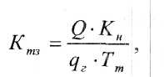
де Q - вантажообіг за розрахунковий період, т;
qz - годинна продуктивність транспортного засобу протягом розрахункового періоду, год;
Тт - час роботи транспортного засобу протягом планового періоду.
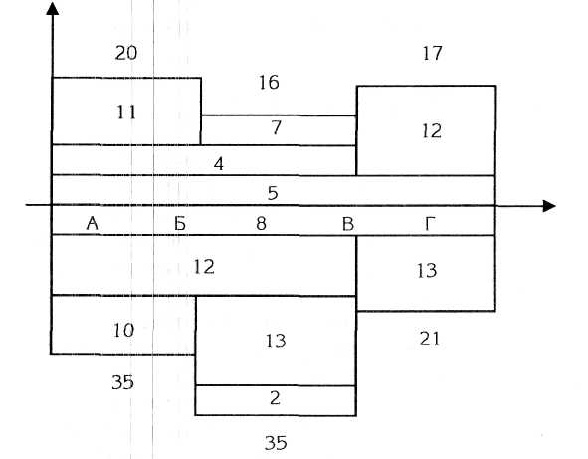
Рис. 4.1 Побудова епюри

Годинна продуктивність q_{г} транспортного засобу визначається за формулою:
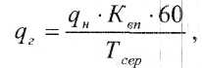
де q_{H} - номінальна вантажопідйомність транспортного засобу, т;
Квп - коефіцієнт використання вантажопідйомності транспортного засобу;
Т_{сер} - транспортний цикл, що характеризує витрати часу на навантаження, розвантаження, пробіг транспортного засобу по маршруту (туди і назад), хв.
Організація роботи внутрішнього транспорту включає вибір системи планування перевезень, здійснення відповідних підготовчих робіт, встановлення певного порядку роботи транспортних засобів і виконання навантажувально-розвантажувальних робіт.

4.4. Зовнішні перевезення

У ст. 6 Закону України від 10 листопада 1994 р. «Про транспорт» визначено загальні основи господарської діяльності підприємств транспорту. Перевезення пасажирів, вантажів, багажу та пошти, надання інших транспортних послуг, експлуатація і ремонт шляхів сполучення здійснюються залізницями, пароплавствами, портами (пристанями), автомобільними, авіаційними, дорожніми підприємствами, якщо це передбачено їх статутами.
Підприємства транспорту здійснюють перевезення та надання послуг на основі державних контрактів і договорів на перевезення пасажирів і вантажів з урахуванням економічної ефективності перевізних та переробних можливостей транспорту. Економічні відносини підприємств транспорту, що виникають у процесі перевезення, ґрунтуються на принципах взаємної вигоди, рівної та повної відповідальності.
Транспортні договори поділяються на основні та допоміжні. Основні транспортні договори опосереднюють головну сферу взаємовідносин транспортних організацій і клієнтури (договори перевезення пасажирів, вантажів, багажу та пошти, договори буксирування). Допоміжні договори сприяють нормальній організації перевізного процесу (договори на організацію перевезень, експедиції, на експлуатацію під'їзних колій, подачу і прибирання вагонів тощо).
У Цивільному кодексі України (ст. 358-368) визначені загальні норми про договори перевезення пасажирів та вантажів. Детальніше регулювання умов перевезення пасажирів, вантажів та багажу, а також відповідальність сторін за цими перевезеннями здійснюються статутами (кодексами) окремих видів транспорту і правилами, що прийняті у встановленому порядку. До прийняття відповідних актів законодавства України на території держави застосовуються акти законодавства Союзу РСР з питань, які не врегульовані законодавством України, за умови, що вони не суперечать Конституції і законам України (Постанова Верховної Ради України № 621 від 12 вересня 1991 p.).
Умови перевезення пасажирів, вантажів та багажу автомобільним транспортом і відповідальність сторін за ці перевезення визначаються нормативними актами України, зокрема Статутом автомобільного транспорту України, затвердженим Радою Міністрів УРСР 27 червня 1969 р.
У даний час підприємства застосовують два різновиди системи планування перевезень: за стандартними розкладами і за заявками. Перший різновид застосовується при достатньо великих і стабільних вантажопотоках, другий - при епізодичній потребі в транспортних засобах.
Для перевезення вантажів проектуються здебільшого маятникові та кільцеві маршрути.
При маятниковому маршруті транспортний засіб здійснює перевезення вантажів між двома певними пунктами. При послідовному обслуговуванні транспортним засобом протягом циклу декількох пунктів відправлення і отримання вантажів застосовується кільцевий маршрут. Вибір того або іншого маршруту обґрунтовується економічними розрахунками.
Графіком роботи транспортних засобів визначається порядок виконання навантажувально-розвантажувальних робіт.
При розробці графіка роботи транспортних засобів передбачають виконання підготовчих робіт, а саме:
- порядок забезпечення тарою;
- оснащення пунктів приймання і відправлення вантажів засобами механізації;
- закріплення за маршрутами транспортних засобів і водіїв.
Планування перевезень складається з трьох етапів:
1) техніко-економічне планування;
2) календарне планування;
3) диспетчерування.
Техніко-економічне планування полягає в складанні календарних річних або квартальних планів перевезень. Ці плани включають виробничу програму (план перевезень), вантажообіг, об'єм навантажувально-розвантажувальних робіт, необхідну кількість транспортних засобів і механізмів, чисельність транспортних робочих та інші дані, що характеризують роботу транспорту в планованому періоді.
Календарні плани перевезень складаються на коротші періоди: зміну, добу, місяць. Вони охоплюють навантажувально-розвантажувальні роботи, ремонт транспортних засобів і шляхів сполучення. Основним оперативним плановим документом є розклад руху транспортних засобів.
З точки зору організації транспортного процесу (перевезення вантажів), можливі три основні схеми: «один до одного» (рис. 4.2), «один до багатьох» (рис. 4.3) і «декілька до багатьох» (рис. 4.4).

Рис. 4.2 Організація перевезень за схемою «один до одного»

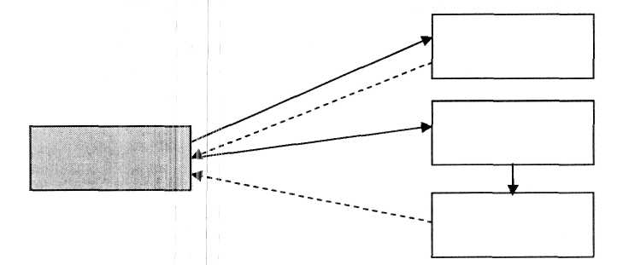
Рис. 4.3 Організація перевезень за схемою «один до багатьох»
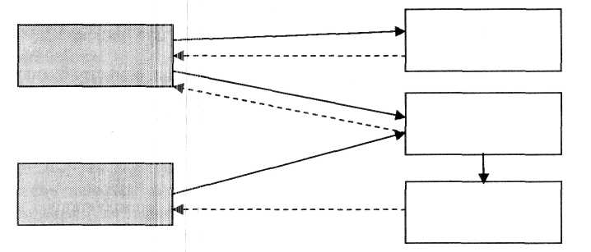
Рис. 4.4 Організація перевезень за схемою «декілька до багатьох»

Перша схема організації перевезень є самою простою, з точки зору планування. При організації перевезень за цією схемою від автотранспортного підприємства не вимагається рішення ні транспортної задачі, ні задачі маршрутизації.
Друга схема організації перевезень вимагає серйозного підходу: тут вже необхідно вирішувати задачу маршрутизації.
Третя схема організації перевезень вимагає рішення і транспортної задачі, і задачі маршрутизації.
Оперативне керівництво ходом транспортних робіт, контроль за дотриманням розкладів руху транспортних засобів і змінно-добових планів здійснює диспетчерська служба транспортного господарства. Вона ж організує виконання планових робіт. Оперативний облік ведеться на основі добових рапортів про роботу транспортних підрозділів.

4.5. Термінальні перевезення

Перевезення вантажів, що організовується і здійснюється через термінали, називається термінальним перевезенням. У ролі організаторів термінальних перевезень виступають транспортно-експедиційні фірми, що використовують унікальні або спеціалізовані термінали і термінальні комплекси.
Вантажним терміналом називається спеціальний комплекс організаційно взаємозв'язаних споруд, персоналу і технічних пристроїв, призначених для виконання логістичних операцій, пов'язаних з прийомом, навантажениям-розвантаженням, зберіганням, сортуванням, вантажопереробкою різних партій вантажів, а також комерційно-інформаційним обслуговуванням вантажоодержувачів, перевізників і інших логістичних посередників.
Універсальні термінали є групою складів з дистрибутивним центром. Основні функції цих терміналів наступні:
- маркетингові дослідження ринку транспортно-логістичного сервісу;
- оформлення договорів з клієнтами, прийом і обробка заявок;
- збір і розвезення вантажів;
- короткострокове зберігання;
- консолідація, розукрупнення, сортування, комплектація і інші операції вантажопереробки;
- інформаційно-комп'ютерна підтримка сервісних послуг терміналу. Останніми роками на крупних терміналах здійснюються операції тривалого зберігання і митної обробки («очищення») вантажів.
Спеціалізовані термінали здійснюють операції транспортно-логістичного сервісу для певного виду або асортименту вантажів. Спеціалізація вантажних терміналів дозволяє краще врахувати вимоги клієнтів до перевезення, зберігання і переробки вантажів.
Технологічний процес термінального транспортування складається з трьох основних етапів:
1) завезення вантажів на термінал і розвезення їх з терміналу;
2) вантажопереробка на терміналі;
3) лінійне перевезення вантажів між терміналами відправлення і призначення.
Розрахунки за послуги, що надаються транспортними організаціями, здійснюються за допомогою транспортних тарифів. Тарифи включають:
- плату, що стягається за перевезення вантажів;
- збори за додаткові операції, пов'язані з перевезенням вантажів;
- правила розрахунку платні і зборів.
Транспортні тарифи є формою ціни на продукцію транспорту. Їх складання повинно забезпечувати:
- транспортному підприємству - відшкодування експлуатаційних витрат і можливість отримання прибутку;
- покупцю транспортних послуг - можливість покриття транспортних витрат.
На різних видах транспорту системи тарифів мають свої особливості.
На залізничному транспорті для визначення вартості перевезення вантажів використовують загальні, виняткові, пільгові і місцеві тарифи.
Загальні тарифи - це основний вид тарифів. За їх допомогою визначається вартість перевезення основної маси вантажів. Винятковими тарифами називаються тарифи, які встановлюються з відхиленням від загальних тарифів у вигляді спеціальних надбавок або знижок. Ці тарифи можуть бути підвищеними або зниженими. Пільгові тарифи застосовуються при перевезенні вантажів для певної мети, а також вантажів для самих залізниць. Місцеві тарифи включають розміри платні за перевезення вантажів і ставки різних зборів, що діють в межах даної залізниці.
На автомобільному транспорті для визначення вартості перевезення вантажів використовують такі види тарифів:
- відрядні на перевезення вантажів;
- почасове користування вантажними автомобілями;
- за перегін рухомого складу;
- договірні та ін.
На вартість перевезення автомобільним транспортом роблять вплив такі чинники, як відстань перевезення, маса і об'ємна вага вантажу, вантажопідйомність і вид автомобіля, час використання автомобіля та ін.
На річковому транспорті тарифи на перевезення вантажів, збори за перевантажувальні роботи та інші, пов'язані з перевезеннями послуги, визначаються пароплавствами з урахуванням кон'юнктури ринку.
4.6. Змішані перевезення (інтермодальні)

Змішаними або інтермодальними перевезеннями називають перевезення декількома видами транспорту по єдиному перевізному документу з передачею вантажів у пунктах перевалки одним видом транспорту іншому без участі власника вантажу. Відмінність змішаного перевезення від унімодального (одновидового) полягає в тому, що остання здійснюється одним видом транспорту.
Змішані перевезення розділяються на перевезення окремі і прямі.
Змішане окреме перевезення здійснюється зазвичай двома видами транспорту, наприклад, морський - автомобільний, автомобільний - залізничний, автомобільний - повітряний і т. д. При здійсненні цього виду перевезення відсутня єдина тарифна ставка фрахту і наявні декілька транспортних документів.
Змішане пряме перевезення власник вантажу заключає договір з першим перевізником, який діє від себе і від імені наступного перевізника.
Використання інтермодальних схем перевезення дозволяє перевізникам:
- економити час на перевезення;
- підвищувати якість обслуговування споживачів;
- зменшувати транспортні витрати на доставку вантажів клієнтам.
Перевізниками вважаються ті транспортні організації, які наділені правами юридичної особи та яким надано право укладати договори перевезення безпосередньо або через свої підрозділи транспортними статутами (кодексами); залізниці, річкові та морські пароплавства, авіаційні підприємства, автогосподарства. Якщо перевезення вантажу здійснюється у прямому, прямому змішаному сполученні, то учасниками перевізного процесу на стороні перевізника виступають кілька транспортних організацій одного чи кількох видів транспорту.
Відправниками вантажів можуть бути як організації (юридичні особи), так і громадяни, яким вантаж належить або на праві власності, або на праві повного господарського відання, або на праві оперативного управління, або на іншій підставі, передбаченій законом чи договором.
Крім перевізника та відправника, учасником перевезення є також одержувач вантажу. Вантажоодержувач, як правило, перебуває у договірних відносинах з вантажовідправником (з поставки, контрактації, купівлі-продажу тощо) і вже в силу цих договорів повинен прийняти доставлений йому перевізником вантаж.
Однак обов'язок одержувача прийняти та вивезти вантаж у пункті призначення випливає також з юридичного факту укладення договору перевезення конкретного вантажу. Цей обов'язок закріплено у транспортних статутах (кодексах).

Тема 5. Логістика закупівель

5.1. Завдання і функції закупівельної логістики

Закупівельна логістика - це процес забезпечення підприємств матеріальними ресурсами, розміщення ресурсів на складах підприємства, їх зберігання і видачі у виробництво.
Метою логістики закупівель є задоволення потреб виробництва в матеріалах з максимально можливою економічною ефективністю. Ця мета досягається шляхом рішення ряду завдань, які можна згрупувати таким чином:
- додержання сформованих термінів закупівлі сировини, матеріалів і комплектуючих виробів;
- забезпечення точної відповідності кількості постачань в їх потребах;
- дотримання вимог виробництва до якості сировини, матеріалів і комплектуючих виробів.
Логістика закупівель виконує такі функції:
- формування стратегії придбання матеріальних ресурсів і прогнозування потреби в них;
- одержання та оцінка пропозицій від потенційних постачальників;
- вибір постачальників;
- визначення потреб в матеріальних ресурсах і розрахунок кількості матеріалів і виробів, що замовляються;
- узгодження ціни ресурсів, що замовляються, і укладання договорів на постачання останніх;
- контроль за термінами постачання матеріалів;
- вхідний контроль якості матеріальних ресурсів (сировини, матеріалів, комплектуючих), що надходять до виробничих підрозділів для виробництва продукції;
- підтримка на нормативному рівні запасів матеріальних ресурсів на складах підприємства.
Дані функції реалізуються службою матеріально-технічного постачання (відділ закупівель) в тісному взаємозв'язку з іншими підрозділами підприємства, а саме:
- відділом маркетингу;
- виробництвом;
- службою підготовки виробництва;
- бухгалтерією;
- фінансовим і юридичним відділами.

5.2. Процес придбання матеріалів

Процес придбання матеріалів включає виконання ряду взаємозв'язаних робіт:
- складання заявок;
- аналіз заявок;
- вибір постачальників;
- розміщення замовлень;
- контроль за виконанням замовлень;
- завершення процесу придбання.
Коротко охарактеризуємо перелічені роботи.
Складання заявок.
Заявки на придбання матеріалів готуються співробітниками підрозділів підприємства. Вони містять інформацію про види, кількість необхідних матеріалів і терміни їх доставки. Заявки складаються з урахуванням випередження фактичних потреб в них підприємства. Час між розміщенням заявок і отримання матеріалів називається часом випередження. Терміни постачання матеріалів, що вказані в заявці, повинні бути складені з мінімальним випередженням. Заявка повинна враховувати можливості постачальника і потреби споживачів. Заявки на споживання матеріалів піддаються аналізу в службі матеріально-технічного постачання за участю фахівців з інших підрозділів. Мета аналізу - забезпечення мінімальних витрат по кожному виду матеріалів. Служба постачання не має права замінювати матеріали, вказані в заявках. Працівники відділу повинні аналізувати заявки, що поступають і пропонувати такі варіанти придбання матеріалів, які можуть привести до зниження вартості замовлень.
Вибір постачальників.
При виборі постачальників основними критеріями є:
- надійність постачальника;
- здатність поставляти необхідні ресурси належної якості і в погрібні терміни;
- постачання матеріальних ресурсів за мінімальними цінами;
- віддаленість постачальника від споживача;
- наявність у постачальника вільних потужностей і т. д.
Основними джерелами відомостей (інформації) про постачальників і матеріали є:
- особисті контакти з «продавцями»;
- оголошення в рекламних виданнях;
- відвідування підприємств і вивчення практики постачання продукції;
- інформація, що одержується від банків, торгових асоціацій і т. ін.
У результаті вивчення всіх джерел складається список постачальників, що мають міцну репутацію. Потім вибираються ті з них, хто пропонує найбільш вигідні умови з погляду ціни і термінів постачання.
Розміщення замовлень.
Придбання матеріалів здійснюється різними методами залежно від виду матеріалів і комплектуючих виробів. Основними методами закупівель є:
- придбання матеріалів однією великою партією за один раз (оптові закупівлі);
- регулярні закупівлі матеріалів, коли покупець замовляє їх необхідну кількість, і вони поставляються йому дрібними партіями протягом певного періоду;
- щоденні (щомісячні) закупівлі (цей метод використовується при закупівлях дешевих і швидко використовуваних матеріалів);
- одиничні закупівлі.
Документально замовлення оформляється за допомогою укладення контракту між постачальником і споживачем матеріального ресурсу, тобто сировини, комплектуючих тощо.
Структура контракту передбачає:
- визначення предмету контракту;
- вказівку якості і кількості товару;
- суму контракту;
- порядок постачання і приймання товару;
- відповідальності сторін;
- порядок розв'язання суперечок.
Контроль за виконанням замовлень здійснюється відділом матеріально-технічного постачання. При цьому можлива зміна графіків постачання матеріалів або уточнення графіків випуску продукції.
Завершення процесу придбання.
Отримання замовлених матеріалів з точним дотриманням умов контракту завершує операцію. В процесі прийому продукції необхідно впевнитися, що поставлений матеріал:
- потрібної якості;
- у потрібній кількості;
- надійшов в обумовлений час;
- придбаний за обумовлену ціну.
Документальне оформлення постачань припускає отримання від постачальника повідомлення про відвантаження і супровідного листа. У супровідних листах вказується кількість товарів і час постачання. Надходження матеріалів на склад оформляється відповідними накладними і фіксується в книзі реєстрації товарів.

5.3. Планування і забезпечення виробництва матеріалами

5.3.1. Види потреб в матеріалах

Потреба в сировині і матеріалах - це необхідна до певного терміну кількість сировини і матеріалів для забезпечення виконання заданої програми виробництва.
Потреба в матеріалах на певний період називається періодичною потребою. Вона складається з первинної, вторинної і третинної потреб на матеріали.
Під первинною потребою розуміється потреба в готових виробах, вузлах і деталях, а також в запасних частинах, що купуються. Розрахунок первинної потреби здійснюється за допомогою методів математичної статистики і прогнозування. Первинна потреба розраховується для підприємств, що працюють у сфері торгівлі. Для промислових підприємств первинну потребу слід розкладати на вторинні складові.
Під вторинною потребою розуміється потреба в комплектуючих вузлах, деталях і сировині, що є необхідною для випуску готових виробів згідно з встановленою програмою.
При розрахунку вторинної потреби повинні бути задані:
- первинна потреба, що включає відомості про об'єми і терміни;
- специфікації або відомості про вживання;
- можливі додаткові постачання;
- кількість матеріалів, що знаходяться у розпорядженні підприємства. Для визначення вторинної потреби використовуються детерміновані методи розрахунку. Якщо застосувати детерміновані методи неможливо, то вторинну потребу прогнозують, використовуючи дані про витрату сировини і матеріалів за минулі періоди.
Під третинною потребою розуміється потреба виробництва в допоміжних матеріалах і інструменті, що зношується і потребує заміни. Вона може бути визначена, виходячи з вторинної на основі показників використання матеріалів (тобто на основі використання стохастичних методів розрахунку).
Залежно від обліку наявних запасів розрізняють брутто- і нетто-потреби в матеріалах.
Брутто-потреба - це потреба в матеріалах на плановий період без урахування запасів на складі або у виробництві. Відповідно під нетто-потребою розуміється потреба в матеріалах на плановий період з урахуванням наявних запасів. Вона визначаегься як різниця між брутто-потребою і наявними складськими запасами до певного терміну.
Співвідношення різних видів потреб в матеріалах показане на рис. 5.1.
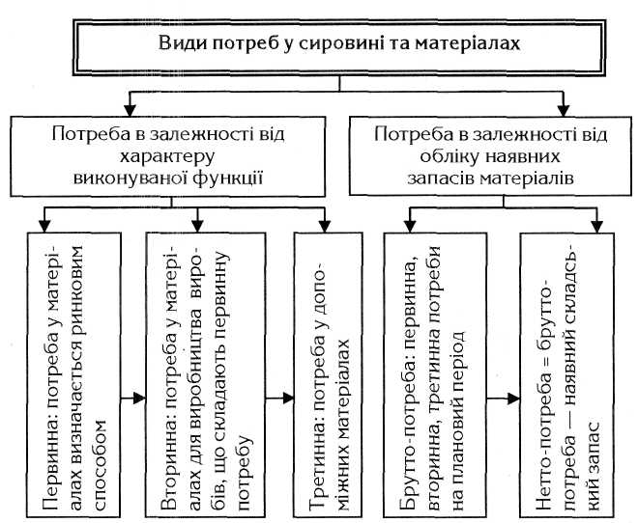

Рис. 5.1 Співвідношення різних видів потреб у матеріалах

5.3.2. Методи визначення потреб в матеріалах

Для визначення потреб в необхідних матеріалах можуть використовуватися такі методи:
- детерміновані методи розрахунку;
- стохастичні методи розрахунку;
- суб'єктна оцінка за висновками експертів.
Класифікація перерахованих методів представлена на рис. 5.2.
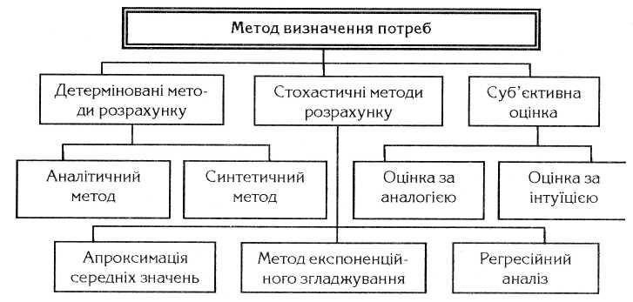
Рис. 5.2 Класифікація методів визначення потреб

Детерміновані методи розрахунку служать для визначення вторинної потреби в матеріалах при відомій первинній потребі. При аналітичному методі розрахунок йде від виробу (тобто його специфікації) сходинками ієрархії зверху вниз. Синтетичний метод припускає проведення розрахунків для кожної групи деталей, з урахуванням ступеня їх вживання у виробничому процесі.
Стохастичні методи розрахунку дозволяють встановити очікувану потребу на основі числових даних. Вони характеризують зміни потреби впродовж певного проміжку часу.
Апроксимація середніх значень використовується при коливанні потреби в матеріалах по місяцях при стійкому середньому значенні. Прогнозування за допомогою цього методу - це усереднювання відомих значень потреби в матеріалах.
Метод експоненційного згладжування застосовують для визначення потреби на основі рівнів ряду динаміки. Числове значення такої потреби убуває у міру віддалення даного рівня від моменту прогнозу. Для цієї мети в розрахунки вводиться постійний коефіцієнт згладжування СС . Значення даного коефіцієнта підбирається так, щоб звести помилку прогнозу до мінімуму.
Рівняння прогнозу потреби в матеріалах записується в наступному вигляді:
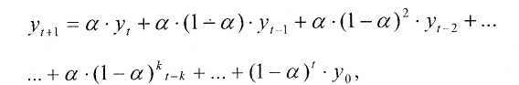
де уо - величина, що характеризує деякі початкові умови.
Регресійний аналіз припускає визначення наближеного значення споживання матеріальних ресурсів за допомогою математичних функцій, які можуть бути екстрапольовані на майбутній період (періоди).
Для забезпечення виробництва необхідними матеріалами на практиці використовуються декілька методів (рис. 5.3).
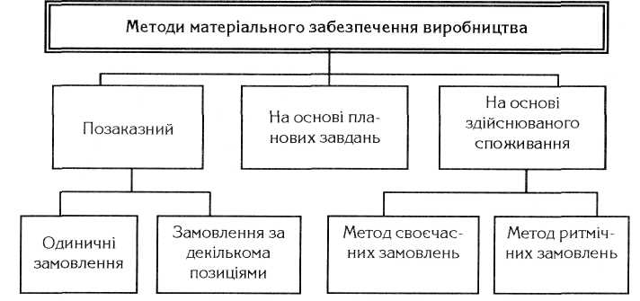
Рис. 5.3 Методи планування матеріального забезпечення виробництва

Позаказний метод припускає, що необхідний матеріал отримується тільки у разі виникнення потреби. При використанні цього методу складські запаси не створюються. Позаказний метод використовується в умовах одиничного і дрібносєрійного виробництва для реалізації потреби у високоякісних матеріалах і громіздких деталях.
Матеріальне забезпечення на основі замовлень можливо по окремих або декількох позиціях. Матеріальне забезпечення по декількох позиціях здійснюється через рівні проміжки часу. При цьому формується єдине замовлення з урахуванням всіх заявок, що поступили за даний період.
Матеріальне забезпечення на основі планових завдань ґрунтується на розрахунку потреби в матеріалах. При цьому задаються відомими первинною потребою, структурою виробів у вигляді специфікацій і можливою додатковою потребою. При забезпеченні матеріалами на основі планових завдань розмір замовлення визначається виходячи з нетто-потреби з урахуванням планованого надходження і наявності матеріалів на складі. Замовлення матеріалів проводиться тільки в тому випадку, якщо загальна потреба перевищує наявні запаси.
Складський запас - це кількість матеріалів, які призначені для виробничого споживання і є в наявності за даними бухгалтерського обліку. З метою визначення реальної потреби в матеріалах складський запас ділять на дві частини:
- матеріали, що виділені в розпорядження під намічену програму випуску (вони ще не затребувані цехом);
- матеріали, які ще можна одержати (наявний запас).
Намічений запас - це кількість матеріалів, призначених для реалізації. їх не розглядають як наявні в розпорядженні.
Цеховий запас - це матеріали, що одержані зі складу і знаходяться в цеху з метою подальшої переробки.
Матеріальне забезпечення на основі здійснюваного споживання - це своєчасне поповнення запасів і підтримка їх на такому рівні, який дозволяє покрити будь-яку потребу до нового надходження матеріалів.
Розрізняють два методи матеріального забезпечення на основі здійснюваного споживання:
- забезпечення своєчасних замовлень (система регулювання запасів з фіксованим; розміром замовлення);
- необхідної ритмічності (система регулювання запасів з фіксованою періодичністю).
Економічний розмір замовлення - це величина партії матеріалів. Вона дозволяє скоротити до мінімуму щорічну загальну суму витрат на виконання замовлення і зберігання матеріалів.
Визначення економічного розміру замовлення - це по суті порівняння переваг і недоліків придбання матеріалів великими і малими партіями. Економічний розмір замовлення відповідає мінімальній величині загальних витрат на поповнення запасів. Аналогова модель співвідношення розміру замовлення і витрат на постачання (виконання замовлень) і зберігання матеріалів наведена на рис. 5.4.
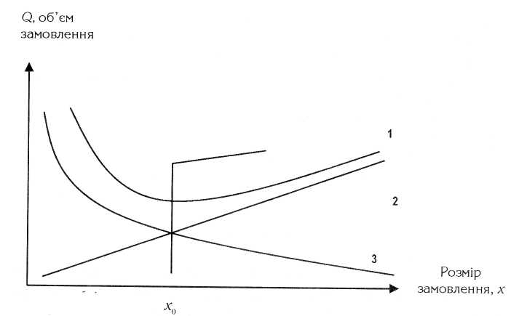
Рис. 5.4 Залежність витрат на виконання замовлення і зберігання матеріалів від розміру замовлення

Розглянемо наведену модель. Нехай х - число одиниць, що купуються в результаті одного замовлення. При зростанні числа одиниць матеріалу, що купуються, поточні витрати на зберігання матеріалів (обсяг запасів) збільшуються (крива 2). Одночасно з цим, при збільшенні розміру партії, кількість замовлень в рік знижується. Це приводить до зменшення витрат, пов'язаних з виконанням замовлень (крива 3). Як бачимо з рис. 5.4, крива загальних річних витрат (крива 1) має мінімум при х = х0.
Загальними витратами на управління запасами називається сума повних змінних витрат і витрат на придбання товару.
Витрати на виконання замовлення - це витрати на реалізацію одного замовлення, помножені на кількість здійснених замовлень впродовж даного періоду часу.
Визначити інтервал між замовленнями можна з урахуванням оптимального розміру замовлення. Розрахунок інтервалу (І) між замовленнями можна виконати за формулою:
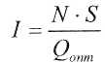
де N - кількість робочих днів в році, дні;
S - потреба в продукті, який замовляють, од.;
Q опт - оптимальний обсяг замовлення.
Величина замовлення в системі з фіксованим інтервалом часу між замовленнями розраховується за формулою:
ВЗ = МБЗ - U3 + ОС ,
де ВЗ - величина замовлення, од.;
МБЗ - максимально бажане замовлення, од.;
U3 - поточне замовлення;
ОС - очікуване споживання під час постачання, од.

Тема 6. Виробнича логістика

6.1. Завдання і функції виробничої логістики

Матеріальний потік на своєму шляху до кінцевого споживача проходить ряд виробничих ланок. Управління матеріальним потоком на цьому етапі носить назву виробничої логістики.
Об'єктом вивчення виробничої логістики є внутрішньовиробничі логістичні системи: промислові підприємства; оптові підприємства, що мають складські споруди; вантажні станції та ін.
Внутрішньовиробничі логістичні системи можна розглядати на макро- і мікрорівні.
На макрорівні внутрішньовиробничі логістичні системи виступають як елементи макрологістичних систем. Вони задають ритм роботи цих систем, є джерелом матеріальних потоків.
На мікрорівні внутрішньовиробничі логістичні системи є комплексом взаємозв'язаних підсистем, утворюючих певну цілісність. Це підсистеми:
- організації закупівлі;
- роботи складів;
- транспортно-складська;
- управління рухом матеріалів у виробництві;
- організація збуту продукції та ін.
Основне завдання виробничої логістики полягає в створенні і забезпеченні ефективного існування системи управління матеріальними потоками на підприємстві.
Управління матеріальним потоком на промисловому підприємстві - це процес цілеспрямованої дії на виробничі підрозділи, зайняті просуванням матеріальних і інформаційних потоків з пункту виробництва в пункт споживання продукції.
Ухвалення управлінських рішень здійснюється на основі даних про хід виконання виробничих замовлень, інформацію, ресурси і споживчий попит (рис. 6.1).
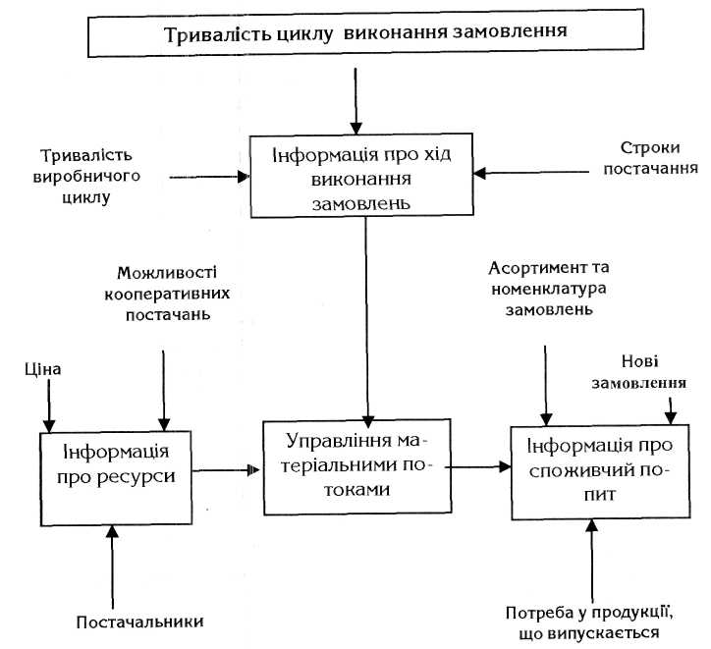
Рис. 6.1 Основні дані, що використовуються в процесі управління матеріальними потоками

За допомогою інформації, що поступає з ринку збуту і ринку постачання, формуються:
- комплексний план виробництва;
- план матеріального забезпечення;
- план збуту готової продукції.
Відповідно вказаних планів організовується подальша діяльність по виконанню замовлень споживачів на конкретну продукцію чи послуги.
За результатами перевірки виконання замовлень виробляються управлінські рішення, які прямують на усунення відхилень від графіка виконання виробничих замовлень.
У системі управління матеріальними потоками здійснюється циркуляція інформації і формується замкнутий контур управління із зворотним зв'язком. Схема управління матеріальними потоками представлена на рис. 6.2.
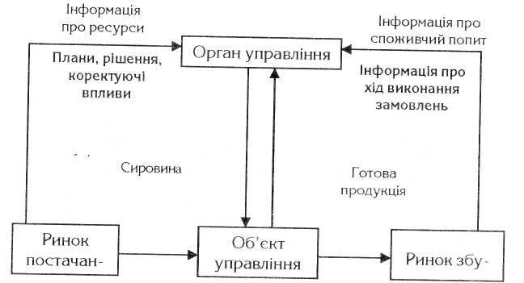
Рис. 6.2 Система управління матеріальними потоками

Управління матеріальними потоками на підприємстві припускає виконання наступних функцій:
- координація дій учасників логістичного процесу;
- організація матеріальних потоків у виробництві;
- планування матеріальних потоків;
- контроль за ходом процесу руху товару в межах внутрішньовиробничої логістичної системи;
- регулювання ходу виконаних робіт.
Коротко опишемо кожну із функцій.
Координація дій - це формулювання цілей управління матеріальними потоками і їх постановка перед окремими підрозділами, узгодження окреслених цілей з глобальною метою підприємства і забезпечення на цій основі спільної роботи всіх ланок логістичного ланцюга.
Організація припускає формування матеріальних потоків і встановлення просторових і тимчасових зв'язків між учасниками руху товару, а також створення системи управління матеріальними потоками на підприємстві.
Планування складається з науково-технічного і економічного прогнозування, розробки програми дій і деталізації планів.
Залежно від цілей прогнози в управлінні матеріальними потоками можуть бути подрібнені на наступні групи:
- прогнози технічного розвитку;
- прогнози попиту на продукцію;
- прогнози матеріальних ресурсів;
- прогнози зміни цін на матеріали.
Контроль здійснюється каналами, які визначаються організаційною структурою підприємства. Він полягає в безперервному спостереженні за ходом процесу руху товару за встановленими параметрами.
Регулювання включає наступні операції:
- аналіз порушень графіка робіт по виконанню виробничих замовлень і причин, що викликали їх;
- розробку програми усунення відхилень і заходів, що забезпечують її реалізацію.
Відмічені операції здійснюються одночасно і в єдності складають механізм регулювання матеріальних потоків.

6.2. Основи управління матеріальними потоками у виробництві

6.2.1. Воронкоподібна модель логістичної системи

Управління рухом матеріальних потоків у виробництві може здійснюватися з використанням моделі «воронки». В якості реального об'єкту моделі можуть виступати: цех, ділянка, робоче місце, система складів або транспортна система.
Принципова схема проходження матеріальних потоків через «воронку» представлена на рис. 6.3.
Замовлення, що поступають у «воронку», зображені на рисунку у вигляді куль різної величини. Об'єм кулі відповідає трудомісткості замовлення. Система має максимальну пропускну спроможність (потужність), яка досягається за умови раціонального планування матеріальних потоків. Процес надходження і вибуття замовлень зображається у вигляді ламаної лінії «запуску» або «випуску».
Середня тривалість циклу замовлення встановлюється за формулою:
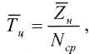
де Тц - середня тривалість циклу виконання замовлення;
Z - середня величина незавершеного виробництва;
Ncр - усереднене число виконання замовлень в одиницю часу.
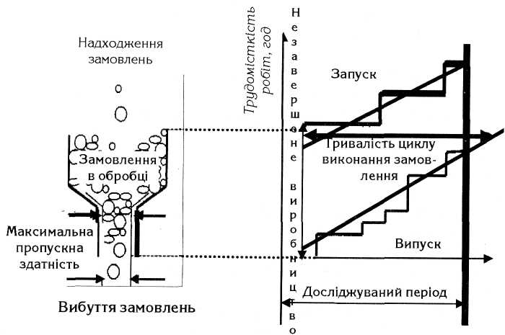
Рис. 6.3 Воронкоподібна модель логістичних систем

6.2.2. Правила пріоритетів у виконанні замовлень
Область використання. Правила пріоритетів досить вдало використовуються в процесі підготовки диспетчерських зведень про порядок виконання робіт або обробки партій в цеху (на дільниці чи в робочому цен грі) під час реалізації дискретних виробничих процесів в яких обробка ведеться партіями різної величини, а виробництво орієнтовано на незалежний попит.
Що забезпечують правила пріоритетів? Це:
- побудову доцільної послідовності виконання робіт (замовлень);
- оптимізацію потоку робіт на дільниці, в цеху чи конкретно в робочому центрі.
Використання на практиці правил пріоритету допомагає:
- мінімізувати середній час протікання процесу;
- мінімізувати середній час закінчення виготовлення виробу чи виконання замовлення;
- мінімізувати середній час пролежування в зоні зберігання;
- мінімізувати максимізувати вихід.
Таким чином, послідовність виконання замовлень в логістичному ланцюзі (виконання робіт в робочому центрі, на дільниці та ін.) встановлюється за допомогою правил розподілу робіт (обслуговування замовлень). Нині найбільш широко застосовуються чотири правила пріоритету:
- FIFO: «перший прийшов - перший пішов», тобто найвищий пріоритет надається замовленню, яке раніше інших поступило в систему;
- LIFO: «останній прийшов - перший обслуговується», тобто найвищий пріоритет надається замовленню, що поступило на обслуговування останнім. Це правило найчастіше застосовується в системах складування в тих випадках, коли матеріали укладені таким чином, що дістати їх можна тільки зверху;
- SPT: «правило найкоротшої операції», найвищий пріоритет надається замовленню, яке має найменшу тривалість виконання в даній ланці (робочому центрі).
Вибір того чи іншого правила пріоритету проводиться на основі використання таких критеріїв:
1) середній час завершення роботи, який визначається як відношення суми потоків часу виконання робіт до загального числа робіт;
2) середній час робіт в системі (в робочому центрі), який визначається як відношення потоків часу до загального часу процесу;
3) середнє дожидання виконання роботи, яке визначається як відношення загального запізнення роботи до загального числа робіт. Необхідно ще зазначити, що при плануванні послідовності робіт, що виконуються на виробничій дільниці можна користуватися і іншими правилами пріоритету, а саме:
- правилом Джонсона і
- методом критичного відношення.
Правило Джонсона використовується в основному при розподілі робіт на два і більше верстата (машини).
Метод критичного відношення визначає індекс, який надає пріоритет виконання робіт. Індекс визначається відношенням часу, який залишився до моменту закінчення роботи (за планом), до часу її виконання.

6.2.3. Системи управління матеріальними потоками на виробництві

Виштовхуюча і витягаюча системи управління. Управління матеріальними потоками може здійснюватися двома способами: шляхом «виштовхування» або «витягування» замовлення.
Виштовхуюча система управління заснована на прогнозуванні розміру запасів сировини, матеріалів, деталей для кожної ланки логістичного ланцюга. Вона забезпечує виправданий обсяг матеріального запасу на кожній стадії обробки. Предмети праці у виштовхуючій системі переміщаються з однієї ділянки на іншу незалежно від його готовності до обробки і потреби в цих деталях, тобто без наявності відповідного замовлення. Матеріальний потік як би «виштовхується» одержувачу по команді, що поступає з центральної системи управління виробництвом (рис. 6.4).
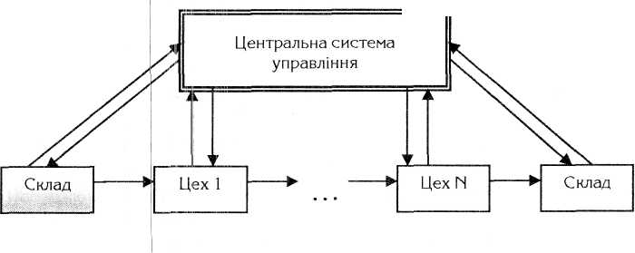
Рис. 6.4 Виштовхуюча система управління матеріальними потоками

Такий спосіб дозволяє пов'язати виробничий механізм в єдину систему, максимально задіювати працівників та устаткування у виробництві. Проте у разі різкої зміни попиту використання «виштовхуючої» системи приводить до створення надмірного запасу, що є негативним моментом.
Витягаюча система припускає збереження мінімального рівня запасів на кожному етапі виробництва і руху замовлення від подальшої ділянки до попередньої. Подальша ділянка замовляє матеріал відповідно до норми і часу споживання своїх виробів. План-графік роботи встановлюється тільки для ділянки (цеху) - споживача. Ділянка-виробник не має конкретного графіка і плану і працює відповідно до замовлення, що поступило. Таким чином, виготовляються тільки ті деталі, які реально потрібні, і лише тоді, коли в цьому виникає потреба.

6.3. Організація матеріальних потоків

Організація матеріальних потоків та управління ними на підприємстві нерозривно зв'язані між собою і утворюють цілісну систему. Управління матеріальними потоками забезпечує постійний контроль за ходом виконання виробничих замовлень і надає необхідну дію на логістичну систему з метою утримання її параметрів в заданих межах.
Окремі стадії процесу перетворення матеріальних потоків (зберігання, обробка, транспортування) здійснюються на підприємстві в просторово відособлених підрозділах, кожне з яких виконує певні функції.
Просторовою структурою логістичної системи називають сукупність функціональних підрозділів (служб, цехів) підприємства, які беруть участь у формуванні і перетворенні матеріальних потоків, їх розташуванні на території і форми взаємозв'язків по виконанню виробничих замовлень.
Структура внутрішньовиробничої логістичної системи визначається рядом чинників:
- диверсифікація виробництва;
- обсяг випуску продукції;
- метод організації переміщення вантажів;
- метод організації виробництва;
- тип системи управління запасами.
Диверсифікація безпосередньо впливає на склад і спеціалізацію виробничих підрозділів, кількість складів, асортимент запасів, ступінь різноманітності зв'язків з постачальниками і їх число.
Обсяг випуску продукції визначає розміри запасів і окремих виробництв, їх кількість, а також потужність вантажопотоків.
Метод організації переміщення вантажів впливає на розміри транспортних підрозділів, склад учасників виконання робіт, число ланок в пересуванні продукції і кількість проміжних складів.
Методи організації виробництва впливають на кількість і обсяг внутрішніх перевезень, розміри незавершеного виробництва.
Тип системи управління запасами впливає на їх величину у виробництві.
Просторова структура логістичної системи зумовлює порядок (послідовність) виконання операцій по перетворенню матеріальних потоків у часі.
Для характеристики тимчасового аспекту організації матеріальних потоків використовуються наступні поняття:
- цикл виконання замовлення, тобто комплекс організованих в часі елементарних потоків, які виникають при виконання логістичних операцій в процесі просування замовлення з моменту його отримання до виконання;
- структура циклу виконання замовлення включає шість етапів:
1. отримання замовлення;
2. технічна підготовка;
3. постачання матеріалів;
4. підготовка до запуску;
5. власне виробництво;
6. постачання замовлення.
Приклад виконання замовлення представлений в табл. 6.1: тривалість циклу замовлення - календарний період часу, протягом якого здійснюються всі операції по виконанню замовлення споживачу.
Таблиця 6.1

Цикл виконання замовлення
Етапи циклу | Групи операцій
Одержання замовлення | Облік, обробка й оформлення замовлення
Технічна  підготовка | Розробка конструкції й технології виготовлення  Організаційна підготовка  Освоєння  Організація переходу на випуск нового виробу
Поставка  матеріалів | Формування замовлень  Вибір постачальників  Одержання й розміщення матеріалів на складі
Підготовка до запуску | Одержання заготівель  Підбір необхідного технологічного оснащення  Проведення попередньої синхронізації  Розробка плану-графіка випуску виробів
Виготовлення замовлення | Технологічні операції  Технологічний контроль виробництва  Транспортування  Диспетчеризація
Поставка  Замовлення | Складування готової продукції  Комплектація замовлення  Відвантаження замовлення споживачеві

Форма організації руху матеріальних потоків - це сукупність технічних засобів, яка створює можливість потоку матеріалів, розташування виробничих ділянок і складів (накопичувачів) по відношенню до неї, виражене системою стійких зв'язків.
На практиці використовуються три форми організації руху матеріалів:
- накопичувальна;
- транспортно-накопичувальна;
- нульового запасу.
Накопичувальна форма організації характеризується тим, що для нормальної роботи логістичних систем в їх складі передбачається комплекс складів. Основною перевагою даної форми організації руху матеріальних потоків є можливість накопичення великого об'єму матеріалу на вході і виході системи. Це забезпечує надійність надходження необхідних для виробництва деталей, заготовок і гарантує виконання термінових заявок споживачів продукції. Недолік накопичувальної форми руху матеріалів полягає в наявності великої кількості складів, що затрудняє управління рухом матеріальних потоків і контроль за запасами.
Транспортно-накопичувальна форма організації припускає наявність комбінованої транспортно-складської системи (ТСС). ТСС об'єднує певне число робочих місць, встановлює зв'язки кожного робочого місця з будь-яким іншим за допомогою інформаційного і матеріального потоків. Управління рухом матеріального потоку відбувається за схемою: пошук необхідної заготівки на складі - транспортування до верстату - обробка - повернення деталі на склад. Накопичення матеріалу здійснюється в центральному складі або децентралізовано на окремих робочих ділянках. В окремих випадках вико-ристовуегься змішана ТСС, що припускає наявність як центрального складу, так і резервних накопичувачів на робочих ділянках.
Перевагами даної форми організації матеріальних потоків є:
- зменшення обсягів запасів на робочих місцях за рахунок створення ТСС;
- скорочення тривалості виробничого процесу за допомогою усунення перерв між складовими циклу виробництва;
- постійний контроль за запасами;
- наявність добре організованої системи управління рухом матеріалів.
До недоліків такої форми організації матеріальних потоків можна віднести наступні:
- транспортно-накопичувальна форма ефективна для груп однорідних деталей, що звужує область її застосування, викликає необхідність проведення комплексу підготовчих робіт;
- дана форма вимагає значних вкладень в створення автоматизованої системи управління ходом виробництва.
Форма організації нульового запасу припускає створення об'єднаних контурів регулювання на основі автономних самокерованих виробничих ланок. Ядром контуру є буферний склад, що зв'язує між собою окремі виробничі ділянки.
Об'єднаний контур регулювання формує горизонтальні зв'язки по всьому технологічному ланцюжку. Це дозволяє виробничим ланкам взаємодіяти один з одним. Запуск деталей, виробництво і їх обробка здійснюються малими партіями відповідно до одержаного замовлення. Після завершення виконання операцій в межах одного виробничого модуля деталі поступають на склад і залишаються там до тих пір, поки не буде одержана заявка з подальшої ділянки обробки.
Перевагою даної форми організації матеріальних потоків є можливість використання витягаючої системи управління матеріальними потоками. Це забезпечує мінімальний нормативний виробничий запас. Проте використання її на вітчизняних підприємствах ускладнене із-за низького рівня комп'ютеризації управління ходом виробництва і відсутності стійкої системи постачання необхідними матеріалами.

6.4. Системи управління матеріальними потоками

Система управління матеріальними потоками - це організаційний механізм формування, планування і реіулюваиня матеріальних потоків в рамках внутрішньовиробничої логістичної системи.
Розрізняють декілька систем управління матеріальними потоками:
- MRP - планування потреби в матеріалах;
- DRP - планування розподілу ресурсів;
- JIT - управління матеріальними та інформаційними потоками за принципом «точно вчасно»;
- KANBAN - інформаційне забезпечення оперативного управління матеріальними потоками за принципом «точно вчасно»;
- ОРТ- оптимізована технологія виробництва.
Планування потреби в матеріалах (MRP) - це автоматизована система планування потреб виробництва в необхідних матеріальних ресурсах. MRP дозволяє здійснювати пріоритетне планування виконання замовлень в реальному масштабі часу з урахуванням виникаючих відхилень від планових завдань, а також поточне регулювання і контроль виробничих запасів. Основними цілями МИР є:
- гарантоване задоволення потреби в матеріальних ресурсах;
- підтримка мінімально можливого рівня запасів;
- підвищення точності планування виробництва, постачань і закупівель матеріалів.
Планування розподілу ресурсів (DRP) - це автоматизована система управління вихідними товарами. Вона є дзеркальним відображенням MRP, використовує ту ж логіку, засоби і методи. До основних функцій системи належать:
- планування постачань і запасів на різних рівнях ланцюга розподілу (центральний периферійні склади);
- інформаційне забезпечення розподілу продукції;
- планування транспортних перевезень.
DRP дозволяє пов'язати функції виробництва і збуту продукції, а також оптимізувати логістичні витрати за рахунок скорочення транспортних ви і рат і витрат руху товару.
MRP і DRP підносяться до систем виштовхуючого типу.
Інтегрована система управління матеріальними і інформаційними потоками представляє собою процес виробництва і пов'язані з ним постачання і збут, як безперервний виробничий потік. Управління матеріальними потоками в єдиній системі здійснюється на основі зворотного планування термінів. Для всіх підрозділів розробляються тільки усереднені плани (на місяць), а їх деталізація за декадами (днями, годинами) проводиться безпосередніми виконавцями робіт з урахуванням термінів здачі деталей (складальних одиниць) і обсягу одержаного завдання.
Система інформаційного забезпечення оперативного управління матеріальними потоками за принципом «точно вчасно». Карта-заявка KANBAN містить всю необхідну інформацію про запити споживача. Така інформація включає:
- найменування і шифр деталі;
- специфікацію ємностей з вказівкою їх типу і кількості деталей, що поміщаються в них;
- найменування ділянки виробника і ділянки споживача продукції;
- час доставки, що визначається з урахуванням тривалості виготовлення деталі.
Кожна попередня по технологічному ланцюгу ділянка працює відповідно до замовлення, що поступило, вказаного в картці KANBAN. Контроль за ходом виробництва здійснюється шляхом реєстрації карток, що знаходяться в обігу.
Система оптимізованої технології (ОРТ) виробництва належить до класу «витягаючих» мікрологістичних систем, що інтегрують процеси постачання і виробництва. Основний принцип роботи цієї системи - виявлення у виробничому процесі вузьких місць або критичних ресурсів. ОРТ є комп'ютеризованою версією KANBAN.
Система ОРТ перешкоджає виникненню вузьких місць в логістичній мережі «постачання виробництво», а система KANBAN дозволяє ефективно усувати вузькі місця, що вже виникли. В якості критичних ресурсів можуть виступати запаси сировини і матеріалів, розмір незавершеного виробництва, технологія виготовлення, персонал та ін. Ефективність системи ОРТ полягає в:
- збільшенні випуску продукції;
- зниженні виробничих і транспортних витрат;
- зменшенні запасів незавершеного виробництва.

Тема 7. Логістика розподілу

7.1. Понятия і сфери застосування логістики розподілу

Логістика розподілу - це комплекс взаємозв'язаних функцій, які реалізуються в процесі розподілу матеріального потоку між різними оптовими покупцями, тобто в процесі оптових продажів товарів.
Основна мета логістики розподілу - забезпечення доставки погрібних товарів в потрібне місце, в потрібний час і з мінімальними витратами.
Логістика розподілу повинна задовольнити сформований маркетингом попит з мінімальними витратами. При виконанні даного завдання необхідно виходити з цілей задоволення основних потреб споживача в продукції, які включають:
- своєчасну доставку товару;
- здатність задовольнити термінові потреби замовника;
- делікатне поводження з товарами при навантажувально-розвантажувальних роботах;
- готовність продуцента (виробника) до швидкої заміни дефектних виробів і підтримки певного рівня матеріальних запасів (відповідно, готової продукції).
Існує два підходи до визначення функцій логістики розподілу.
Перший підхід охоплює комплекс операцій по відвантаженню готової продукції зі складу постачальника. Другий - реалізує весь процес обертання матеріальної продукції, що починається з моменту, коли вона сходить з потокової лінії, до моменту, коли вона потрапляє на склад до споживача. Завдання розподілу розв'язуються на рівні мікро- і макрологістики.
Па мікрорівні розв'язуються такі завдання:
- планування процесу реалізації;
- вибір пакування продукції, її комплектація і консервація;
- організація відвантаження продукції;
- контроль за транспортуванням до місця споживання і доставка продукції споживачеві;
- організація післяреалізаційного обслуговування.
На макрорівні до завдань розподільної логістики належать:
- вибір схеми розподілу матеріальних потоків;
- формування каналів розподілу;
- розміщення розподільних центрів на логістичному полігоні.

7.2. Канали розподілу товарів

Постачальник і споживач товарів практично утворюють дві мікрологістичні системи, які зв'язані між собою логістичним каналом або каналом розподілу.
Канал розподілу - це сукупність організацій або окремих осіб, які беруть на себе право власності на конкретний товар (послугу) на шляху від виробника до споживача.
Логістичний канал - впорядкована безліч різних посередників, що здійснюють доведення матеріального потоку від конкретного виробника до споживача.
Використання каналів розподілу приносить виробнику певні вигоди, оскільки забезпечує продаж продукції найбільш ефективними способами, дозволяє доводити продукцію до цільових ринків, економити витрати на розподіл.
Організації або особи, що становлять канал, виконують ряд функцій:
1) у період укладання договорів - збір інформації, яка є необхідною для:
- забезпечення руху товарів по каналу;
- прийняття на себе ризиків, пов'язаних із функціонуванням каналу,
2) у період завершення операцій:
- організація руху (транспортування і складування) товару;
- дослідження і використання фінансових коштів для забезпечення руху товарів по каналу;
- прийняття на себе ризиків, пов'язаних з функціонуванням каналу.
Безпосередньо процес розподілу здійснюється шляхом реалізації наступних видів робіт:
- обробка замовлень;
- складування продукції і підтримка товарно-матеріальних запасів;
- транспортування товарів до місця його споживання. Обробка замовлень включає:
- отримання замовлення від споживача;
- розсилку інформації про замовлення зацікавленим підрозділам підприємства;
- ухвалення рішення про виробництво продукції.
Якщо потрібні споживачу товари є на складі, то проводиться їх відвантаження. Якщо товари на складі відсутні, виробництву передається замовлення на їх виготовлення.
Після завершення виробничого процесу підприємство вимушене зберігати товар до його відвантаження. Це обумовлено тим, що цикли виробництва і споживання рідко співпадають.
Підприємство може вибрати різні форми зберігання готової продукції:
- частина товару може зберігатися на складі підприємства, частина на складах в районах споживання продукції;
- весь обсяг виготовленої продукції може зберігатися на складах підприємства;
- підприємство може орендувати місце на складах загального користування;
- для зберігання товарів можуть використовуватися склади тривалого зберігання або транзитні склади.
Для безперебійного забезпечення споживача необхідними йому товарами підприємство-виробник створює запаси товарно-матеріальних цінностей, які зберігаються на складах підприємства або в районах споживання. Запаси підтримуються на рівні, передбаченому спеціальними нормативами.
Завершальним етапом процесу реалізації є транспортування товару до місця споживання і доставка його споживачу на передбачених договором (контрактом) умовах.
Канали розподілу мають різну структуру, яка може бути охарактеризована кількістю рівнів, що складають канал.
Рівень каналу - це посередник, який виконує роботу по наближенню товару і права власника на нього до кінцевого споживача. У системах з прямими зв'язками у складі каналів немає яких-небудь оптово-посередницьких фірм. У гнучких або ешелонованих системах такі посередники є. На рис. 7.1 приведені приклади каналів з різними схемами побудови. При формуванні каналу розподілу на перше місце висувається рішення про структуру каналу, тобто про кількість рівнів і про конкретний склад членів каналу.
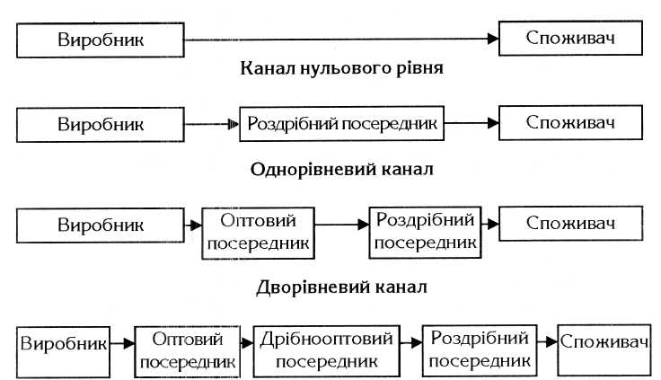

Рис. 7.1 Трьохрівневий канал

При виявленні можливих варіантів каналів розподілу необхідно визначитися з типом використовуваних посередників. їх класифікація враховує дві ознаки:
- від чийого імені працює посередник;
- за чий рахунок посередник веде свої операції.
Виділяють чотири типи посередників: дилери, дистриб'ютори, комісіонери, брокери.
Дилери - оптові, рідше роздрібні, посередники, які ведуть операції від свого імені і за свій рахунок. Вони купують товар за договором постачання, стають власниками товару після оплати доставки і реалізують ці товари споживачам.
Системи побудови каналів розподілу
Дистриб'ютори - оптові і роздрібні посередники, що ведуть операції від імені виробника і за свій рахунок. Виробник надає дистриб'ютору право торгувати своєю продукцією на певній території і протягом певного часу. Дистриб'ютор не є власником продукції. За договором він набуває права її продажу.
Комісіонери - оптові і роздрібні посередники, що ведуть операції від свого імені і за рахунок виробника. Комісіонер не є власником продукції. За надані послуги йому виплачується винагорода у вигляді відсотків від суми операції.
Брокери - посередники при укладенні договорів, що зводять контрагентів. Брокери не є власниками продукції, не розпоряджаються продукцією. Вони діють на основі доручень і сприяють здійсненню операції. Винагороджуються тільки за продану продукцію.
Після того, як з безлічі різних посередників зроблений вибір конкретних учасників процесу просування матеріального потоку від постачальника до споживача, логістичний канал перетвориться в логістичний ланцюг.

7.3. Форми доведення товару до споживача

Форми доведення товару до споживача визначаються характером самого товару, місцем і умовами його виробництва, споживання і можливостями транспортного забезпечення.
Прямі зв'язки по системі «від дверей до дверей» - це така форма доставки товару, при якій товар доставляється від постачальника до споживача, минаючи склади і сховища. Ця форма використовується для крупних партій. Вона дозволяє звести до мінімуму транспортні витрати і витрати на проміжне зберігання товарів. Прямі зв'язки приносять ефект тільки при обслуговуванні близько розташованих споживачів.
У разі, коли споживачі розташовуються на віддалі від постачальників або в декількох регіонах, застосовується доставка товарів через склади (розподільчі центри) підприємств-постачальників. Збутові агенти приймають замовлення на постачання продукції безпосередньо в найближчий розподільний центр.
Наступна форма доведення товарів до споживачів - використання послуг оптових посередників. Постачальники вдаються до послуг оптових підприємств при реалізації продукції виробничо-технічного призначення. Ця форма застосовується головним чином з метою розширення ринків збуту і зниження витрат, при необхідності організувати додатковий канал реалізації одного і того ж товару на різних ринках, коли поставляються у великій кількості товари стандартної якості і т. д.
Вибір оптимального варіанту розміщення розподільного центру здійснюється у тому випадку, коли на обслуговуваній території є декілька споживачів матеріального потоку.
При виборі варіанту розміщення розподільного центру застосовується наступна послідовність дій:
1) вивчається кон'юнктура ринку і розробляється прогноз величини матеріального потоку, що проходить через логістичну систему;
2) розробляється система постачання товарами споживачів;
3) складаються схеми розподілу матеріальних потоків усередині логістичної системи;
4) здійснюється вибір варіанту розміщення розподільного центру по критерію мінімуму приведених витрат (хоча це є метод не із кращих).
Приведені витрати визначаються за формулою:
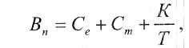
де Вп - приведені витрати по варіанту;
Се - річні експлуатаційні витрати центру;
Ст - річні транспортні витрати;
К - капітальні вкладення в будівництво розподільного центру;
Т - термін окупності капітальних вкладень.

Тема 8. Склади в логістиці

8.1. Види і функції складів

Під складом розуміються будівлі і споруди, оснащені спеціальним технологічним устаткуванням, для здійснення операцій прийому, зберігання, розміщення і розподілу товарів, що поступили на них.
Основне призначення складу - концентрація запасів, їх зберігання і забезпечення безперебійного і ритмічного постачання замовлень споживачів.
Склад або сукупність складів разом з обслуговуючими службами утворюють складське господарство.
Склади утворюють одну з основних підсистем логістичного ланцюга.
Склади в логістиці грають як позитивну, так і негативну роль. Негативна сторона складування - збільшення вартості товару за рахунок витрат за змістом запасів на складах. Це витрати на:
- виконання складських операцій;
- оренду складу;
- поточні витрати.
Таким чином, складування продукції виправдане тільки в тому випадку, якщо воно дозволяє понизити витрати або поліпшити якість логістичного сервісу (досягти швидшого реагування на попит або економії на превентивних закупівлях за нижчими цінами).
Позитивна роль складування полягає в тому, що:
1) забезпечується вирівнювання виробництва;
2) створюються необхідні технічні і організаційні умови для комплектації вантажів, концентрації і розподілу запасів.
У залежності від місця в логістичному ланцюзі і ролі в процесі руху товару склади розділяються на наступні групи:
- склади підприємств виробників продукції (у сфері постачання);
- склади споживачів продукції (у сфері виробництва);
- склади збутових організацій (у сфері розподілу);
- склади посередницьких організацій.
Склади підприємств-виробників спеціалізуються на зберіганні сировини, матеріалів, комплектуючих та іншої продукції виробничого призначення і здійснюють її постачання споживачам.
Склади споживачів продукції призначені для забезпечення безперервності протікання технологічних процесів. На цих складах зберігаються запаси незавершеного виробництва, прилади, інструменти, запчастини та ін. Залежно від ролі в процесі виробництва і підлеглості склади промислових організацій поділяються на:
- постачальницькі, які «живлять» виробництво матеріалами, комплектуючими виробами, напівфабрикатами і т. п.;
- виробничі, призначені для зберігання напівфабрикатів власного виробництва і технологічного оснащення;
- збутові, у яких зберігаються матеріальні цінності, що підлягають реалізації.
Залежно від сфери обслуговування склади підприємств підрозділяються на загальнозаводські (центральні), прицехові (філіали центральних складів) і цехові, які є підзвітними начальникам цехів.
Склади збутових організацій служать для підтримки безперервності руху товарів із сфери виробництва в сферу споживання. Основне їх призначення полягає в перетворенні виробничого асортименту в торгівельний та в безперебійному забезпеченні різних споживачів.
Склади посередницьких організацій (перш за все, транспортних) призначені для тимчасового складування, пов'язаного з експедицією матеріальних цінностей. Сюди належать:
- склади залізничних станцій;
- вантажні термінали автотранспорту, морських і річкових портів;
- термінали повітряного транспорту (по характеру виконуваних операцій вантажопереробки належать до транспортно-перевалочних).
По функціональному призначенню склади діляться на п'ять різновидів:
- склади перевалки (обороту) вантажів в транспортних вузлах при виконанні змішаних, комбінованих і інших перевезень;
- склади зберігання, що забезпечують концентрацію необхідних матеріалів і їх зберігання для відповідного функціонування виробництва;
- склади комісіювання, призначені для формування замовлень відповідно до специфічних вимог клієнтів;
- склади збереження, що забезпечують збереження і захист складованих виробів;
- спеціальні склади (наприклад, митні склади, склади часового зберігання матеріалів, тари, зворотних відходів і т. д.).
За конструктивними характеристиками склади підрозділяються на:
- закриті;
- напівзакриті (що мають тільки дах або дах і одну, дві або три стіни);
- відкриті майданчики.
Залежно від специфіки і номенклатури матеріалів, що зберігаються, склади підрозділяються на:
- універсальні;
- спеціалізовані.
В універсальних складах зберігаються матеріальні ресурси широкої номенклатури.
Спеціалізовані склади призначаються для зберігання однорідних матеріалів (наприклад, склад чавуну, лакофарбних матеріалів і т. д.).
Розрізняють склади і за ступенем механізації складських операцій:
- немеханізовані;
- механізовані;
- автоматизовані;
- автоматичні.
Існує ще одна класифікація складів - це склади категорій А, В, С і Д. Склади категорії А - мають зручний під'їзд для великовантажного транспорту. Для цієї категорії обов'язкова наявність:
- воріт для кожних 500 м площі;
- теплового вузла;
- системи пожежогасіння і вентиляції;
- автономної електропідстанції;
- охорони.
Приміщення обов'язково повинно бути прямокутним, стеля не нижче 8 м.
Склади категорії В - наявність набору характеристик складів категорії А з відсутністю лише деяких з них (тобто характеристик). Це склади, наприклад, для зберігання продтоварів, горючо-мастильних матеріалів, токсичних матеріалів і т. ін.
Склади категорії С і Д - як правило, це неопалювані ангари і всі інші приміщення, пристосовані під складування.
До основних функцій складу можна віднести:
1) створення необхідного асортименту відповідно до замовлення споживачів;
2) складування і зберігання;
3) унітизація партій відвантаження і транспортування вантажів. Багато споживачів замовляють зі складів партії «менше, ніж вагон» або «менше, ніж трейлер», що значно збільшує витрати, пов'язані з доставкою таких вантажів. Для скорочення транспортних витрат склад може здійснювати функцію об'єднання (унітизацію) невеликих партій вантажів для декількох клієнтів до повного завантаження транспортного засобу;
4) надання послуг.
З метою забезпечення вищого рівня обслуговування споживачів склади можуть надавати клієнтам різні послуги, а саме:
- підготовка товарів для продажу (фасування продукції, заповнення контейнерів, розпаковування і т. ін.);
- перевірка функціонування приладів і устаткування, їх монтаж;
- додання продукції товарного вигляду;
- транспортно-експедиційні послуги і т. ін.

8.2. Процес складування

Комплекс складських операцій здійснюється в такій послідовності:
- розвантаження і приймання вантажів;
- розміщення для зберігання (укладання товарів у стелажі, штабелі);
- комплектація і відвантаження товарів;
- внутрішньоскладске транспортування вантажів.
Розвантаження і приймання вантажів проводиться відповідно до умов укладеного договору. Технологія виконання вказаних робіт на складі залежить від характеру вантажу (штучний, сипкий), від типу транспортного засобу (трейлер, контейнер), а також від виду використовуваних засобів механізації. В процесі приймання відбувається співставлення (перевірка) фактичних параметрів прибулого вантажу з даними товаросупровідних документів, оформлення прибулого вантажу через інформаційну систему і формування складської вантажної одиниці.
На складі прийнятий по кількості і якості вантаж переміщається в зону зберігання. Процес зберігання включає забезпечення відповідних умов і контроль за наявністю запасів на складі. Для впорядкованого зберігання вантажу та його економічного розміщення використовують систему адресного зберігання за принципом твердого (фіксованого) або вільного (вантаж розміщується на будь-якому вільному місці) вибору місця складування.
Процес комплектації зводиться до підготовки товарів відповідно до замовлень споживачів і включає відбір товару за замовленням клієнта, підготовку товару до відправки (укладання в тару), об'єднання окремих замовлень в партію відправки і оформлення транспортних накладних, навантаження продукції в транспортні засоби.
Внутрішньоскладське транспортування припускає переміщення вантажів між різними зонами складу:
а) з розвантажувального майданчика в зону приймання;
б) з зони приймання в зону зберігання, комплектації і на вантажну рампу.
Транспортування вантажів усередині складу повинно здійснюватися «сквозними» прямоточними маршрутами. Це дозволяє уникнути повторного повернення в будь-яку з складських зон і неефективного виконання операцій. Число перевалок (з одного виду устаткування на інше) повинне бути мінімальним. Це впливає на збереження якості продукції.

8.3. Формування системи складування

Форма складування буває двох видів:
1) придбання складів у власність;
2) використання складів загального користування.
Ключовий чинник вибору між формами складування або їх комбінацій - об'єм складського товарообігу. Перевага власному складу віддається при стабільному великому об'ємі складованої продукції і високій оборотності продукції. На власних складах краще підтримуються умови зберігання і контролю за продукцією, вище якість послуг, що надаються клієнту, і гнучкість постачань.
Склади загального користування доцільно орендувати при низьких об'ємах товарообігу або при зберіганні товару сезонного попиту. Оренда складів загального користування має наступні переваги:
1) не потрібні інвестиції в розвиток складського господарства;
2) скорочуються фінансові ризики;
3) підвищується гнучкість використання складських площ (можливість зміни розміру і терміну їх оренди);
4) знижується відповідальність за підтримку раціонального рівня і збереження запасів.
Територіальне розміщення складів і їх кількість визначаються тами факторами:
- потужністю матеріальних потоків;
- попитом на ринку збуту;
- розмірами регіону збуту і концентрацією в ньому споживачів;
- відносним розташуванням постачальників і покупців і т. ін.
Збільшення числа складів пов'язане зі зміною загальних витрат на розміщення складської мережі.
Залежність загальних витрат від збільшення кількості складів у логістичній системі показана на рис. 8.1.
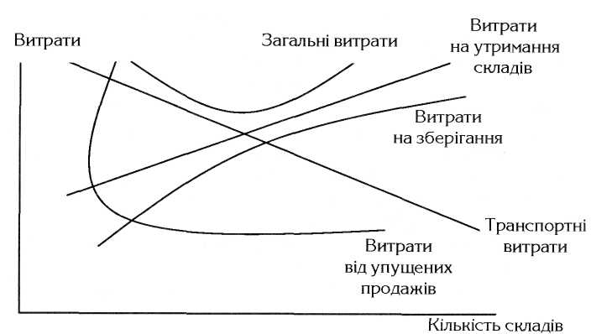
Рис. 8.1 Залежність загальних витрат на розміщення складської мережі від кількості складів

При збільшенні числа складів у системі зменшуються транспортні витрати на доставку зі складу кінцевому споживачу і витрати від нездійснених продажів. Одночасно відбувається збільшення витрат на утримання складів і зберігання запасів у зв'язку із зростанням відсотка на капітал, вкладений в запаси. Максимальне наближення складів до споживачів дає можливість чіткіше і точно реагувати на зміну їх вимог, що дозволяє скоротити витрати від нездійснених продажів. Ухвалюючи рішення про кількість складів, підприємство повинне виходити з умови мінімізації загальних сумарних витрат обертання.
На практиці використовуються два варіанти формування і розміщення складської мережі - централізована і децентралізована система складів.
Централізована система складування включає один великий центральний склад, де накопичується основна частина запасів, і філіальні склади, розташовані в регіонах збуту. У децентралізованій системі основна частина запасів концентрується в мережі складів, розосереджених в різних регіонах в безпосередній близькості від споживача. Така схема розміщення складів найбільш доцільна в системі розподілу, де основним клієнтом виступає роздрібна мережа, що здійснює замовлення дрібними партіями, але з частішою періодичністю постачання.
Основним покійником, що характеризує складське приміщення, є розмір загальної площі складу.
Загальна площа складу підрозділяється на такі складові:
- вантажну або корисну, зайняту безпосередньо матеріальними цінностями або пристроями для їх зберігання;
- оперативну, зайняту приймальними, сортувальними, комплектувальними і відпускними майданчиками, а також штабелями і стелажами;
- конструктивну, зайняту перегородками, колонами, драбинами і т. п.;
- службову, зайняту під контори і побутові приміщення. Визначення розміру вантажної (корисної) площі складу може проводитися двома методами:
1) за питомим навантаженням;
2) за допомогою об'ємних вимірників.
За першим методом (за питомим навантаженням) розмір корисної площі визначається за формулою:
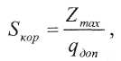
де Sкор - корисна площа складу, м ,
Zmax - максимальний розмір запасів, що підлягають зберіганню, т;
qдоп-допустиме навантаження на 1 м2 корисної площі складу, т.
У цьому випадку загальна площа Sзаг визначається за формулою:
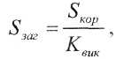
де Квик - коефіцієнт використання загальної площі складу.
Другий метод (за допомогою об'ємних вимірників) точніший. Корисна площа складу визначається за формулою:
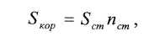
де S_{ст} - площа, займана одним стелажем, м2;
n_{ст} - кількість стелажів для зберігання, шт.
Кількість стелажів для зберігання продукції визначається за формулою:
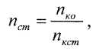
де n_{ко} - загальна кількість комірок стелажів, необхідних для зберігання максимального запасу, шт.;
n_{кст} - кількість комірок у даному стелажі, шт.;
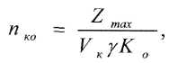
де Vк - об'єм комірок стелажу, м2;
γ - питома вага матеріалу, що зберігається, т/м3;
Ко - коефіцієнт заповнення об'єму комірки.

8.4. Оцінка роботи складів

Оцінка роботи діючих складів, а також вибір найбільш вигідного варіанту тих, що будуються і реконструюються, проводиться за наступними групами техніко-економічних показників:
1) інтенсивності роботи складів;
2) ефективності використання площі складу;
3) механізації складських робіт.
Показники інтенсивності роботи складів включають складський товарообіг і вантажообіг, а також показники оборотності матеріалів на складі.
Складський товарообіг - показник, що характеризує кількість реалізованої продукції за відповідний період (місяць, квартал, рік) окремими складами підприємства, торгово-посередницьких організацій і т. д.
Складський вантажообіг - натуральний показник, що характеризує об'єм роботи складів. Обчислюється кількістю відпущених (відправлених) матеріалів протягом певного часу (односторонній вантажообіг).
Вантажопотік - кількість вантажів, що проходять через ділянку в одиницю часу.
Вантажопереробка - кількість перевантажень по ходу переміщення вантажу. Відношення вантажопереробки до вантажообігу складу характеризується коефіцієнтом переробки, який може бути більше вантажопотоку в 2-5 разів. Зниження коефіцієнта вантажопереробки говорить про поліпшення технології переробки вантажів і впровадження комплексної механізації і автоматизації на складі.
Коефіцієнт оборотності матеріалів - це відношення річного (піврічного, квартального) обороту матеріалів до середнього залишку його на складі за той же період. Швидкість обороту матеріалів визначається через коефіцієнт оборотності матеріалів і розраховується за формулою:
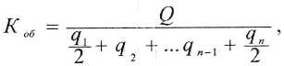
де Q - витрата матеріалу на складі за який-небудь календарний період (рік, квартал, місяць);
q1 - залишок матеріалу на складі на перше число першого місяця;
q2 - залишок матеріалу на складі на перше число другого місяця;
qn-1 - залишок матеріалу на складі на перше число передостаннього місяця;
qn - залишок матеріалу на складі на кінець останнього місяця;
n - кількість залишків, використаних для розрахунку.
Слід зауважити, що коефіцієнт Коб завжди повинен бути більше одиниці. В іншому випадку склад буде працювати не ефективно.
Коефіцієнт нерівномірності Кн надходження (відвантаження) вантажів з складу визначається відношенням максимального надходження (відвантаження) вантажу в тонах Qmaх за конкретний період часу до середнього надходження (відвантаження) Qcp тобто:
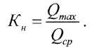
Нерівномірність надходження (відвантаження) вантажів робить великий вплив на розміри приймальних (відпускних) майданчиків та роботу підйомно-транспортних механізмів.
До показників ефективності використання площі складу можуть бути віднесені:
- коефіцієнт використання складської площі;
- коефіцієнт використання об'єму складу;
- питоме середнє навантаження на 1 м корисної площі;
- вантажонапруженість.
Коефіцієнт використання складської площі Квнє відношенням корисної (вантажної) площі до загальної площі складу:
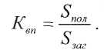
Коефіцієнт використання об'єму складу Ку характеризує використання не тільки площі, але і висоти складських приміщень. Цей показник розраховується за формулою:
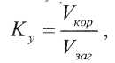
де Vкоp - корисний об'єм, що визначається добутком вантажної площі на корисну висоту (тобто висоту стелажів, штабелів);
Vзаг - загальний об'єм складу, що визначається добутком загальної площі на основну висоту (тобто висоту від підлоги складу до виступаючих частин перекриття, що обмежують складування вантажу).
Питоме середнє навантаження на 1 м корисної площі показує, яка кількість вантажу розташовується одночасно на кожному квадратному метрі корисної площі складу:
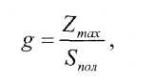
де g - питоме навантаження на 1 м2 корисної площі, т/м2;
Zmах - кількість вантажу, що одноразово зберігається, або максимальний запас матеріалів, що зберігається на складі, т.
Вантажонапруженість 1 м загальної площі складу М протягом року визначається за формулою:
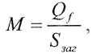
де Qf- річний вантажообіг складу, т.
Коефіцієнт вантажонапруженості дає можливість порівняти використання складських приміщень та їх пропускну спроможність за даний період.
Основним завданням логістики складування є забезпечення максимального використання площі і висоти складу. Нині відомі наступні основні види складування:
1) в штабелі блоками;
2) на поличних стелажах до 6 м;
3) в прохідних (виїзних) стелажах;
4) в передвижник стелажах;
5) в елеваторних стелажах і т. д.
Рівень механізації складських робіт визначають за допомогою таких показників:
- ступінь обхвату робочих механізованою працею: визначається відношенням числа робочих, що виконують роботу механізованим способом, до загального числа робочих, зайнятих на складських роботах;
- рівень механізації складських робіт: визначається відношенням об'єму механізованих робіт до об'єму виконаних робіт;
- обсяг механізованих робіт: визначається як добуток вантажопотоку, що переробляється механізмами, на кількість перевалок вантажів механізмами.
Тема 9. Управління запасами

9.1. Витрати в системі управління запасами

Практична реалізація управління матеріальними потоками пов'язана з оптимізацією сукупних запасів. Критерієм оптимізації запасів є загальні витрати на виконання замовлень і зберігання матеріалів.
У системі закупівлі і зберігання матеріалів витрати діляться на наступні групи:
- витрати на виконання замовлення;
- прямі витрати, визначувані закупівельною ціною;
- витрати на зміст запасів;
- «витрати дефіциту».
Витрати на виконання замовлення пов'язані з розміщенням і виконанням замовлення. До їх числа належать такі статті витрат:
- вартість розробки умов постачання і їх підготовка до затвердження;
- витрати по придбанню рекламних каталогів;
- витрати, пов'язані з контролем виконання замовлення і скороченням терміну його виконання;
- транспортні витрати при умові того, що вартість транспортування не входить у вартість одержуваного товару;
- витрати на складування і отримання замовлення.
У цілому витрати на виконання замовлення включають будь-які види витрат, величина яких залежить від числа виконуваних замовлень.
Прямі витрати визначаються ціною матеріалів, що купуються, і змінюються залежно від оптової знижки до ціни, яка встановлюється при збільшенні розміру партії замовлення.
Витрати на утримання запасів визначаються витратами на зберігання матеріалів і самим фактом наявності запасів. До цієї групи витрат входять такі етапі витрат:
- можливий відсоток на капітал, вкладений в запаси;
- витрати на складські операції і платня за використання або оренду складу;
- поточні витрати на зміст складів, що належать виробничій одиниці;
- витрати, пов'язані з ризиком псування і морального старіння матеріалів;
- страхові і податкові витрати.
Зниження запасів приводить до зменшення складських витрат і поточних витрат на утримання складських приміщень.
«Витрати дефіциту» є витратами, що виникають у зв'язку з обмеженістю в якийсь період тих або інших матеріальних ресурсів. До цієї групи витрат належать втрати трьох видів:
1) витрати у виробництві, що пов'язані з припиненням виробничого процесу через відсутність необхідних матеріалів, а також заміною матеріалу на іншій за вищою ціною;
2) вартість втрачених продажів у разі невиконання замовлення, якщо замовник звертається до іншого виробника (у такій ситуації витрачання дефіциту визначаються як втрати прибутку);
3) додаткові витрати, що виникають у разі очікування виконання замовлення.
Складські витрати розраховують по загальній нормі, яка враховує співвідношення постійної і змінної частини витрат. Норма складських витрат розраховується за формулою:
Н = А + В,
де Н - норма складських витрат;
А - процентна ставка на вкладений в запаси капітал;
В - норма витрат по зберіганню матеріалів на складі, яка визначається за наступною формулою:
В = (Г/Д) х100,
де Г - витрати по зберіганню матеріалів на складі за певний період;
Д - середня вартість складського запасу.

9.2. Види запасів

Матеріальні запаси - це сировина, матеріали, комплектуючі, готова продукція та інші матеріальні цінності, які знаходяться на черзі до виробничого процесу або особистого споживання.
Основна частина запасів на підприємстві є предметами виробництва, що входять в матеріальний потік на різних стадіях його технологічної переробки.
Запаси на підприємстві утворюються з двох основних причин:
1) невідповідність обсягів постачання обсягам разового споживання;
2) розрив у часі між моментом надходження матеріалу і його споживання.
Постачання сировини і матеріалів здійснюється в більшості випадків періодично, і їх споживання відбувається, як правило, безперервно і не співпадає в часі з надходженням. Тому для забезпечення безперебійної роботи кожне підприємство створює певні запаси потрібних йому видів сировини, матеріалів, напівфабрикатів, палива і інших ресурсів.
Існують і деякі інші причини, що приводять до створення запасів. До них можна віднести:
- сезонні коливання цін;
- порушення встановленого графіка постачань (непередбачуване зниження інтенсивності вхідного матеріального потоку);
- можливість коливання попиту (непередбачуване збільшення інтенсивності вихідного потоку) та ін.
Існують два основних види запасів: виробничі і товарні запаси.
Виробничі запаси формуються в організаціях-споживачах і призначені забезпечити безперебійність виробничого процесу.
Товарні запаси є запасами готової продукції у підприємств-ви-робників, а також запаси на шляху проходження товару від постачальника до споживача, тобто на підприємствах оптової і роздрібної торгівлі, в заготівельних організаціях і запаси в дорозі. Вони необхідні для безперебійного забезпечення споживачів матеріальними ресурсами.
Виробничі і товарні запаси підрозділяються на поточні, підготовчі, страхові і сезонні.
Поточні запаси необхідні підприємству для забезпечення безперебійної роботи в інтервалі між двома постачаннями і забезпечення можливості виробництва продукції партіями оптимального розміру. Ця частина запасу утворюється в умовах рівномірного і регулярного постачання із-за невідповідності обсягів постачання і разового споживання, а також затримок, що пов'язані з рухом матеріалів.
Підготовчі запаси виділяються з виробничих для забезпечення безперебійної роботи в період, необхідний для підготовки матеріалів до використання і доставки їх на робочі місця.
Гарантовані (страхові) запаси необхідні для забезпечення робота підприємства на випадок можливих перебоїв у процесі постачання або коливань в обсязі виробництва. За допомогою цих запасів компенсуються відхилення фактичного попиту від прогнозованого, відхилення фактичного обсягу продукції, що випускається, від запланованого і відхилення фактичних термінів виконання різних операцій від планових.
Сезонні запаси обумовлені сезонними коливаннями в обсязі виробництва або споживання. Цей запас призначений для задоволення прогнозованого (сезонного) збільшення попиту, а також деякого розвантаження підприємства на період відпусток.

9.3. Системи регулювання запасів

Система регулювання запасів - це комплекс заходів щодо створення і поповнення запасів, організації безперервного контролю і оперативного планування постачань.
У процесі регулювання запасів виділяються різні кількісні рівні запасів:
- максимальний запас, рівний сумі гарантованого, підготовчого запасів і максимального поточного запасу. Його розмір встановлюється для контролю за наднормативними ресурсами;
- середній або перехідний запас, рівний сумі гарантованого, підготовчого запасів і половині поточного. Величина цього показника відповідає нормативному розміру запасу;
- мінімальний запас, рівний сумі гарантованого і підготовчого. Зниження запасів до цього рівня є сигналом екстреного їх поповнення. У процесі управління запасами важливо встановити момент або
точку замовлення і необхідну кількість матеріалів.
Точка замовлення є встановленим максимальним рівнем запасу, при зниженні до якого подається замовлення на постачання чергової партії матеріальних цінностей.
Розмір замовлення - це кількість матеріалів, на яку повинно бути зроблене замовлення для поповнення їх запасу. Якщо мінімальний запас досягнутий у момент отримання нової партії, запас досягає максимального рівня.
Регулювати розмір замовлення можна:
- зміною обсягу партій;
- інтервалу між постачаннями або
- зміною обсягу та інтервалу постачання.
Залежно від цього в практиці управління запасами використовуються дві основні системи:
- система з фіксованим розміром замовлення;
- система з фіксованою періодичністю замовлення.
Система з фіксованим розміром замовлення передбачає надходження матеріалів рівними, наперед визначеними оптимальними партіями через інтервали часу, що змінюються. Замовлення на постачання чергової партії дається при зменшенні розміру замовлення на складі до встановленого критичного рівня «точки замовлення» (рис. 9.1).
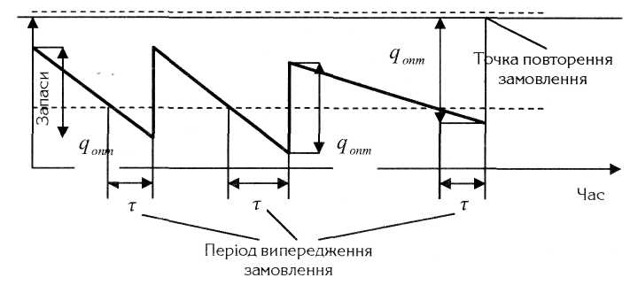
Рис. 9.1 Система з фіксованим розміром замовлення

Інтервали між постачаннями чергових партій на склад залежать від інтенсивності витрат (споживання) матеріальних ресурсів.
Рівень запасів, який відповідає точці замовлення, рівний очікуваній потребі протягом часу відставання постачання від замовлення плюс гарантійний запас:
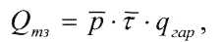
де Qmз - запас точки замовлення;
р - середньодобова витрата матеріалу;
τ - період попередження замовлення;
qгар - гарантійний запас.
При цьому умовно приймається, що інтервал часу між подачею замовлення на постачання і надходженням партії на склад Т є постійним. Завдання управління запасами зводиться до того, щоб за фактичними даними про його рух визначити «точку замовлення» і оформити заявку на постачання необхідних матеріалів.
Перевага системи з фіксованим об'ємом замовлення - надходження матеріалe однаковими партіями, що призводить до зниження витрат на доставку і зміст запасів. Недолік системи криється в необхідності ведення постійного контролю наявності запасів і збільшенні витрат, що пов'язані з їх регулюванням.
Система управління запасами з фіксованою періодичністю припускає надходження матеріалу через рівні проміжки часу, що регулярно повторюються (періоди перевірки наявності запасів). При кожній перевірці запасів визначають наявний залишок, після чого оформляють замовлення, розмір якого залежить від інтенсивності споживання матеріалів. Розмір замовлення рівний максимальному запасу за вирахуванням поточного рівня запасів у момент перевірки матеріалів:
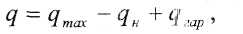
де q - розмір замовлення;
q_{mах} - максимальний рівень замовлення;
q_{н} - фактичний обсяг запасу у момент замовлення (перевірки матеріалів).
Кількість, що замовляється, перевищує економічне замовлення у випадку, якщо фактичний попит вище очікуваного. І навпаки, розмір замовлення буде менший, якщо попит на матеріали нижче очікуваної середньої величини. Таким чином, при використанні періодичної системи регулювання запасів інтервал часу між замовленнями залишається постійним, а розмір замовлення міняється залежно від інтенсивності споживання, тобто є змінною величиною. Схема управління запасами з використанням системи з фіксованою періодичністю замовлення графічно проілюстрована на рис. 9.2.
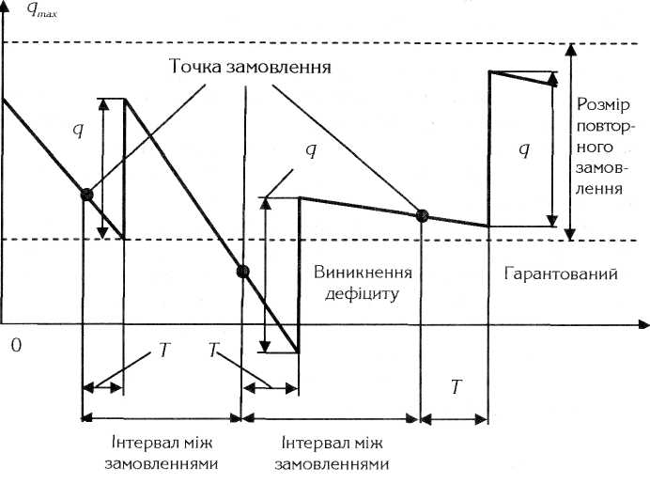
Рис. 9.2 Система з фіксованою періодичністю замовлення
Перевагою розглянутої системи є її простота - регулювання здійснюється один раз протягом усього інтервалу між постачаннями.
До недоліків системи належать:
- необхідність робити замовлення навіть на незначну кількість матеріалу;
- виникнення небезпеки вичерпання запасів при непередбаченому інтенсивному їх споживанні до настання чергового моменту замовлення.
Тому система з фіксованою періодичністю замовлення більш ефективна при невеликих витратах матеріалів і рівномірній їх витраті.
Інші системи регулювання запасів базуються на основних системах регулювання запасів і можуть розглядатися як їх варіанти.
Система зі встановленою періодичністю до постійного рівня (стратегія TS). У цьому випадку замовлення повторюється через рівні проміжки часу. При зниженні залишку до рівня точки замовлення раніше призначеного терміну видається позачергове замовлення.
Система «максимум - мінімум» (стратегія S - s). Ця система орієнтована на ситуацію, коли витрати на облік запасів і витрачання на оформлення замовлення настільки значні, що стають порівнянними з втратами від дефіциту запасів. Тому в розглянутій системі замовлення проводяться не через кожен заданий інтервал, а тільки за умови, що запаси на складі у цей момент виявилися рівними або менше мінімального рівня. У разі видачі замовлення його розмір розраховується так, щоб постачання поповнило запаси до максимального бажаного рівня.
Система зі встановленою періодичністю і фіксованим замовленням (стратегія TQ) припускає регулярну з постійним інтервалом перевірку запасів. Якщо на момент перевірки їх рівень досяг точки замовлення або опустився нижче за неї, видається чергове замовлення у розмірі оптимальної партії Q.
Графічна ілюстрація розглянутих систем регулювання запасів представлена на рис. 9.3.
Незавершене виробництво в натуральному виразі це сума заділів, тобто деталей, складальних одиниць і виробів, що знаходяться на різних стадіях виробничого процесу.
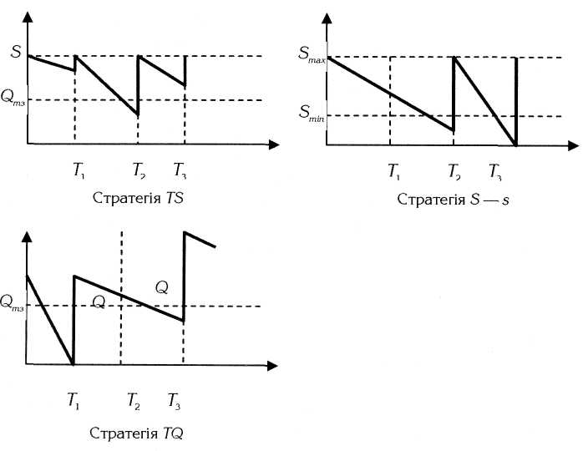
Рис. 9.3 Системи регулювання запасів

Обсяг незавершеного виробництва визначається як добуток середньоденного випуску виробів на кількість робочих днів, що становлять цикл виготовлення виробів. Величина незавершеного виробництва вказує на швидкість проходження предметів праці через операції технологічного процесу. Регулювання обсягу незавершеного виробництва здійснюється шляхом зміни тривалості виробничого циклу.

9.4. Стратегії управління запасами

Існує декілька стратегій управління запасами, що дозволяють співробітникам відповідних служб визначати на основі проведення наближених нескладних розрахунків політику підприємства в управлінні запасами.
Стратегія найбільшої обачності. Відповідно до даної стратегії розмір необхідного запасу визначається як добуток максимального споживання запасів (по будь-якій позиції) протягом одного дня на
найбільшу тривалість періоду постачання, яке мало місце по виданим підприємством замовленням. У результаті створюються запаси, які практично не можуть бути повністю використані до моменту оформлення чергового замовлення на їх поповнення.
Стратегія додаткового резерву. Гарантія потреб забезпечується в цьому випадку за рахунок створення додаткового резерву матеріальних ресурсів. Величина додаткового резерву визначається по одному з методів, викладених нижче.
Метод 1. Розмір резерву встановлюється рівним середній величині попиту, помноженій на середнє значення часу випередження, скорегованого на коефіцієнт надійності. Зазвичай його величина приймається рівною 1,25-1,40.
Метод 2. Резервна кількість одиниць зберігання визначається як показник квадратного кореня з величини середнього споживання в період, відповідний часу випередження.
Стратегія відсотка від попиту. В основі даної стратегії лежить аналіз частоти попиту на матеріальні запаси за наслідками роботи протягом одного дня. Дані про величину попиту заносяться в графік розподілів наростаючим підсумком. Потім встановлюється та частина загального числа періодів видачі замовлень, для якої допустимо повне витрачання запасів, що не спричиняють за собою порушення виробничого процесу. По цій величині з графіка визначається величина попиту, відповідна встановленим випадкам повного використання запасів.

Тема 10. СервісНА логістикА

10.1. Поняття сервісу в логістиці

Робота по наданню послуг, тобто по задоволенню чиїх-небудь потреб, називається сервісом.
Логістичний сервіс нерозривно пов'язаний з процесом розподілу і є комплексом послуг, що надаються в процесі постачання товарів споживачеві. Об'єктом логістичного сервісу є підприємства виробничої і невиробничої сфери, населення.
Логістичний сервіс здійснюється або самим постачальником, або експедиторською фірмою, що спеціалізується в області післяпродажного обслуговування.
Усі роботи в області логістичного сервісу можна розділити на три основні групи:
- передпродажні, тобто роботи за визначенням політики підприємства у сфері надання послуг і формуванню системи логістичного обслуговування;
- роботи по наданню логістичних послуг, здійснювані в процесі продажу товарів, наприклад надання інформації про проходження вантажів; підбір асортименту, упаковка, формування вантажних одиниць і т. п.;
- післяпродажний логістичний сервіс, що включає гарантійне обслуговування, зобов'язання по розгляду претензій покупців, обмін і т. ін.

10.2. Система логістичного сервісу

Визначення політики підприємства у сфері надання послуг пов'язане з формуванням системи логістичного сервісу і припускає проведення комплексу взаємозв'язаних робіт.
Дії по формуванню системи логістичних послуг виконуються в наступній послідовності:
1. Сегментація споживчого ринку, тобто розділення його на конкретні групи споживачів, для кожної з яких можуть бути необхідні певні послуги відповідно до особливостей споживання.
2. Визначення переліку, найбільш значущих для покупців послуг.
3. Ранжирування послу, що входять в складений перелік. Зосередження уваги на прибільш значущих для покупців послугах.
4. Визначення стандартів послуг у розрізі окремих сегментів ринку.
5. Оцінка послуг, що надаються; встановлення взаємозв'язку між рівнем сервісу і вартістю послуг, що надаються; визначення рівня сервісу, необхідного для забезпечення конкурентоспроможності компанії.
6. Встановлення зворотного зв'язку з покупцями для забезпечення відповідності послуг потребам покупців.
При цьому сегментація споживчого ринку може здійснюватися за географічним чинииком, характеру послуг, що надаються або іншій ознаці. Вибір значущих для покупців послуг, їх ранжирування і визначення стандартів логістичного обслуговування проводиться шляхом проведення опитувань споживачів.
Основним критерієм, що дозволяє оцінити систему сервісу як з позиції постачальника, так і з позиції одержувача послуг, є рівень логістичного обслуговування.
Рівень логістичного обслуговування - це кількісна характеристика відповідності фактичних значень показників якості і кількості логістичних послуг оптимальним або теоретично можливим значенням цих показників.
Розрахунок рівня логістичного обслуговування виконується за формулою:
η = (m / M) x 100%,
де η - рівень логістичного обслуговування;
m - кількісна оцінка обсягу логістичних послуг, що фактично надається;
М - кількісна оцінка теоретично можливого обсягу логістичного сервісу.

Рівень обслуговування можна також оцінювати, зіставляючи час на виконання фактичних логістичних послуг, що надаються в процесі постачання, з часом, який необхідно було б витратити у разі надання всього комплексу можливих послуг у процесі того ж постачання. Розрахунок виконується за формулою:
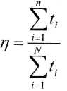
де n і N - відповідно, фактична і теоретично можлива кількість послуг, що надаються;
t_{i} - час на надання і-ї послуги.
Для оцінки рівня логістичного обслуговування вибираються найбільш значущі види послуг, надання яких зв'язане із значними витратами, а відсутність - з істотними втратами на ринку.
Залежність витрат на сервіс від рівня обслуговування показана на рис. 10.1.
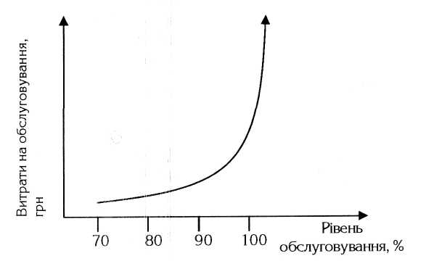
Рис. 10.1 Залежність витрат на обслуговування від рівня обслуговування

Починаючи від 70 % і вище, витрати на сервісне обслуговування зростають експоненціально залежно від рівня обслуговування і при досягненні рівня 90 % збільшення обсягу логістичного сервісу стає невигідним.
При цьому зниження рівня обслуговування веде до збільшення втрат, що викликані погіршенням якості сервісу (рис. 10.2).
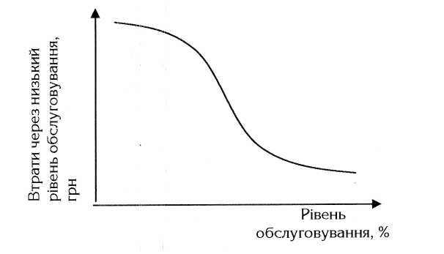
Рис. 10.2 Залежність втрат, що викликані погіршенням обслуговування, від рівня обслуговування

Завдання логістичної служби полягає в пошуку оптимальної величини витрат на рівень обслуговування, від рівня обслуговування.
Графічно оптимальний розмір рівня сервісу можна визначити, побудувавши сумарну криву F, що відображає поведінку витрат і втрат залежно від рівня обслуговування (рис. 10.3).
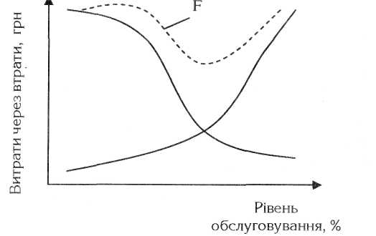
Рис. 10.3 Залежність витрат і втрат від величини рівня обслуговування

Для оцінки якості логістичного обслуговування застосовуються наступні критерії:
- гнучкість постачання;
- надійність постачання;
- тривалість виконання замовлення.
Гнучкість постачання характеризує ступінь задоволення побажань клієнта про зміну первинних умов постачання без порушення узгодженого терміну виконання замовлення. Сюди відносять можливість зміни форми або способу передачі замовлення, виду тари і упаковки в порівнянні зі встановленими в рамках специфікації замовлення та ін.
Надійність постачання визначає здатність постачальника дотримувати обумовлені договором терміни виконання замовлення. Істотним чинником, що впливає на надійність постачання, є наявність передбачених договором зобов'язань (гарантій), через які постачальник несе відповідальність за порушення термінів постачання.
Тривалість виконання замовлення характеризує календарний період з моменту отримання замовлення до постачання партії товарів споживачу. Тривалість виконання замовлення включає час оформлення замовлення, виготовлення (якщо замовлені товари відсутні на складі), упаковки, відвантаження і доставки споживачу.
Післяпродажне логістичне обслуговування є комплексом послуг з технічного обслуговування товарів протягом усього терміну їх експлуатації, інформуванню і навчанню споживачів.
Логістичне обслуговування в післяпродажний період включає наступні основні заходи:
- визначення послуг, що надаються клієнту після продажу товару;
- встановлення порядку післяпродажного обслуговування в ході обговорення умов його постачання;
- підготовку і випуск необхідної технічної документації, навчання користувачів товарів;
- реалізацію запасних частин, а також інструментів і вимірювальних приладів, що дозволяють здійснювати догляд за товарами, що поставляються;
- управління процесом логістичного обслуговування шляхом прямого його здійснення або за допомогою контролю за якістю обслуговування, що проводиться субпідрядниками, дистриб'юторами або самими клієнтами; визначення і можливу підготовку необхідної інфраструктури і приміщень для зберігання запасних частин і проведення ремонтних робіт;
- управління транспортними засобами, вантажно-розвантажувальними роботами, тимчасовим складуванням і упаковкою в ході переміщення запасних частин, а також пересуваннями обслуговуючого персоналу.

Питання для модульного контролю

Тема 1
1. Дайте визначення системи згідно загальної теорії систем.
2. Як класифікують системи: складна система та велика?
3. Перерахуйте основні вимоги, за якими об'єкт можна віднести до категорії системи.
4. Що таке логістична система та які її основні цілі?
5. Перерахуйте основні елементи логістичної системи її основних учасників.
6. Що розуміють під мікрологістикою, металогістикою та макрологістикою? Наведіть приклади.
7. Які визначають основні методи для рішення наукових та практичних завдань у сфері проектування логістичних систем? Охарактеризуйте їх.
8. Що розуміють під логістичною моделю? Яка основна мета моделювання?
9. За якою основною ознакою класифікують логістичні моделі?
10. Наведіть класифікацію моделей логістичної системи.
11. Дайте визначення системному підходу.
12. Які основні етапи входять до мікро- та макропідходів проектування логістичних систем?
13. Які основні принципи повинні враховуватись при формуванні логістичної системи?
14. Наведіть порівняльну характеристику системному та класичному підходам. Зазначте приклад.
15. Дайте визначення логістичної функції.
16. Яка різниця між логістичною системою і мережею?
17. Яку роль в концепції загальних витрат відіграють логістичні канали?
18. Наведіть схему спрощеного логістичного ланцюга.
19. Опишіть постановку задачі структурно-функціонального синтезу логістичної системи.
20. Наведіть класифікацію логістичних витрат при проектуванні логістичних систем.

Тема 2
1. Обгрунтувати підвищення ролі логістики в управління фінансовими потоками
2. Дати характеристику поняття «фінансовий потік» та його особливості в логістичних системах
3. Навести основні класифікаційні ознаки фінансових потоків у логістичних системах
4. Визначити основні елементи фінансового потоку в логістичних системах
5. Надати коротку характеристику елементів фінансових потоків в логістичних системах

Тема 3
1. Назвіть завдання інформаційної логістики.
2. Що слід розуміти під інформаційним потоком?
3. Вкажіть варіанти взаємодії матеріальних і інформаційних потоків.
4. Що слід розуміти під інформаційною логістичною системою?
5. Які вимоги пред'являються до інформаційних систем логістики?
6. Що розуміють під ієрархічною структурою інформаційної логістичної системи?
7. У чому відмінність вертикальної та інтегральної інтеграції?
8. На яких принципах формуються інформаційні логістичні системи?

Тема 4
1. Які задачі вирішує транспортна логістика?
2. У чому полягає завдання вибору виду транспорту?
3. Які існують види транспорту?
4. Вкажіть за і проти основних видів транспорту.
5. Які чинники враховують при виборі транспортного засобу?
6. Що розуміють під вантажопотоком?
7. Дайте класифікацію вантажопотоків.
8. За допомогою яких графічних елементів оформляються вантажопотоки?
9. Намалюйте шахову відомість вантажообігу.
10. Побудуйте умовну епюру вантажообігу.
11. Вкажіть етапи планування перевезень.
12. У чому полягає особливість термінальних перевезень?
13. Які схеми організації транспортного процесу застосовуються на практиці?
14. Що слід розуміти під інтермодальними перевезеннями?
15. Кого слід вважати перевізником, а кого відправником вантажу?

Тема 5
1. Дайте визначення закупівельної логістики.
2. Сформулюйте цілі закупівельної логістики.
3. Вкажіть основні функції логістики закупівель.
4. Розкрийте складові процесу придбання матеріалів.
5. Дайте класифікацію методів визначення потреби матеріалів.
6. У чому суть детермінованих методів розрахунку потреби в матеріалах?
7. Вкажіть переваги стохастичних методів розрахунку очікуваної потреби в матеріалах.
8. Проведіть аналіз методів планування матеріального забезпечення виробництва.
9. Як визначити витрати на виконання замовлень і зберігання матеріалів?
10. Як розрахувати оптимальний обсяг замовлення?

Тема 6
1. Вкажіть об'єкти вивчення виробничої логістики.
2. У чому полягає основне завдання виробничої логістики?
3. Які існують системи управління матеріальними потоками у виробництві?
4. У чому відмінність виштовхуючої і витягаючої систем управління матеріальними потоками?
5. Вкажіть структуру внутрішньовиробничої логістики.
6. Що слід розуміти під циклом виконання замовлення?
7. Розкрийте структуру циклу виконання замовлення.
8. Як розрахувати тривалість циклу замовлення?
9. Вкажіть форми організації руху матеріальних потоків.
10.Які системи управління матеріальними потоками Ви знаєте?
11. Сформулюйте переваги і недоліки MRP-систем?
12. Особливості управління матеріальними потоками «точно вчасно».

Тема 7
1. Дайте визначення логістики розподілу.
2. Яка мета розподільчої логістики?
3. Які завдання розподільчої логістики?
4. У чому полягає відмінність понять «канал розподілу» і «логістичний канал»?
5. Особливості системи побудови каналів розподілу.
6. Вкажіть типи посередників в каналах розподілу.
7. Вкажіть форми доведення товару до споживача.
8. Що таке «розподільчий центр»?
9. Які функції розподільчого центру?
10. За якою формулою визначаються приведені витрати на розподіл продукту?

Тема 8
1. Яке основне призначення складу?
2. На які групи діляться склади?
3. Які різновиди складів існують по їх функціональному призначенню?
4. Опишіть основні функції складу.
5. Які складські послуги Ви знаєте?
6. Перерахуйте комплекс складських операцій.
7. Що слід розуміти під внутрішньоскладським транспортуванням?
8. Вкажіть існуючі форми складування. Які їх переваги і недоліки?
9. Як змінюються витрати при збільшенні кількості складів у логістичній системі?
10. Що слід розуміти під централізованою системою складування?
11. Як визначається розмір корисної площі складу?
12. Вкажіть групи техніко-економічних показників оцінки роботи складу.

Тема 9
1. Які витрати є в системі закупівлі і зберігання матеріалів?
2. Як розрахувати норму складських витрат?
3. Що таке «матеріальні запаси»?
4. Які причини появи матеріальних запасів?
5. Вкажіть основні види запасів.
6. Що слід розуміти під системою регулювання запасів?
7. Дайте визначення поняттю «точка замовлення».
8. Що розуміють під розміром замовлення?
9. Вкажіть моделі формування запасів.
10. Розкрийте зміст основних стратегій управління запасами.

Тема 10
1. Дайте визначення поняттю «сервіс» у логістиці.
2. Вкажіть суб'єкти і об'єкти логістичного сервісу.
3. Вкажіть основні групи робіт в області логістичного сервісу.
4. Які види робіт виконуються в системі логістичних послуг?
5. Що слід розуміти під рівнем логістичного обслуговування?
6. По якій формулі розраховується рівень логістичного обслуговування?
7. Напишіть формулу оцінки рівня обслуговування через відповідність фактичного і теоретично можливого обсягу послуг, що надаються.
8. Покажіть графічно залежність витрат на сервіс від рівня обслуговування.
9. Вкажіть критерії оцінки якості логістичного обслуговування.
10. Які основні заходи логістичного обслуговування проводяться в післяпродажний період?

